|  |  |
| --- | --- |
|  | **СЛУЖБЕН ГЛАСНИК**  **НА ОПШТИНА ПРИЛЕП**  *број 9*  *10.07.2025 година* |
| ***Адреса: „Прилепски бранители “ бр.1, тел.048 401-700, [www.prilep.gov.mk](http://www.prilep.gov.mk),***  ***емаил:[prilep@prilep.gov.mk](mailto:prilep@prilep.gov.mk)*** | |

Врз основа на член 50 став 1 точка 3 од Законот за локалната самоуправа (“Службен весник на РСМ” бр.5/2002 и 202/2024 ) и член 48 став 1 од Статутот на Општина Прилеп (Службен гласник на Општина Прилеп” 6/2003, 4/2005, 11/2008, 9/2019, 5/2021 и 3/2023) Градоначалникот на Општина Прилеп, донесе:

**З А К Л У Ч О К**

**ЗА ОБЈАВУВАЊЕ НА ИЗМЕНА И ДОПОЛНУВАЊЕ НА БУЏЕТ НА ОПШТИНА ПРИЛЕП ЗА 2025 ГОДИНА**

1. Измената и дополнувањето на Буџет на Општина Прилеп за 2025 година, се објавува во “Службен гласник на Општина Прилеп”.

|  |  |  |
| --- | --- | --- |
| Број 08-2301/1 |  | ГРАДОНАЧАЛНИК |
| 10.07.2025 година |  | на Општина Прилеп |
| П р и л е п |  | Борче Јовчески |

Врз основа на член 36 став 1 точка 2 од Законот за локалната самоуправа (“Службен весник на Република Македонија” број 5/2002) и член 29 од Законот за финасирање на единиците на локална самоуправа (“Службен весник на Република Македонија број 61/2004, 96/2004, 67/2007, 156/2009, 47/11, 192/15, 209/2018, 244/2019, 53/2021, 77/2021, 150/2021, 173/2022, 170/24 и 37/25 година), Советот на Општина Прилеп на 63 седница, одржана на 10 Јули 2025 година, донесе:

Измени и дополнувања на Б У Џ Е Т на Општина Прилеп за 2025 година

I.ОПШТ ДЕЛ

Член 1

Буџетот на Општина Прилеп за 2025 година се состои од:

**I. Вкупни приходи 1.985.955.543 ден. 2.004.398.886 ден.**

**-** Даночни приходи 325.565.000 ден. 325.565.000 ден.

- Неданочни приходи 112.253.000 ден. 112.253.000 ден.

- Капитални приходи 53.500.000 ден. 53.500.000 ден.

- Приходи од дотации 1.116.951.000 ден. 1.116.951.000 ден. - Трансфери 362.265.000 ден. 379.641.000 ден.

- Приходи од донации 15.421.543 ден. 16.488.886 ден.

**II. Вкупни расходи 2.136.046.787 ден. 2.181.970.518 ден.**

- утврдени намени 2.133.546.787 ден. 2.180.470.518 ден

- резерви 2.500.000 ден. 1.500.000 ден.

**III. Дефицит - 150.091.244 ден. - 177.571.632 ден.**

**IV. Финансирање 150.091.244 ден. 177.571.632 ден.**

**Прилив 154.841.244 ден. 182.321. 632 ден.**

**Кредити**

**Депозит 154.841.244 ден. 182.321.632 ден.**

**Одлив 4.750.000 ден. 4.750.000 ден**

**Отплата на главница 4.750.000 ден. 4.750.000 ден.**

Член 2

Приходите на Буџетот по видови на приходи се утврдени во билансот на приходи, а расходите по основни намени се утврдени во билансот на расходи и тоа како што следува:

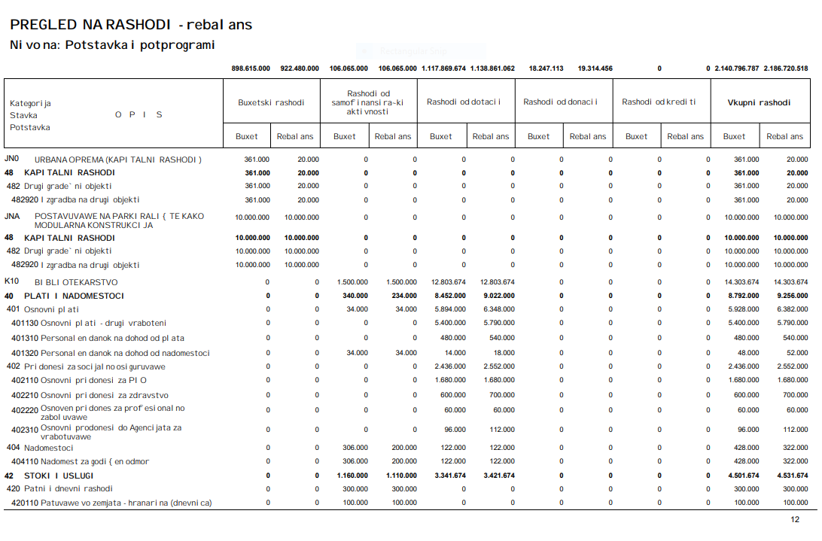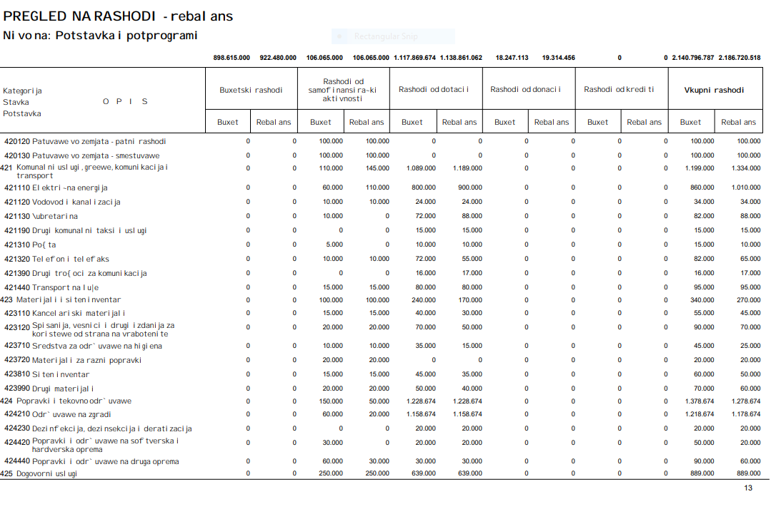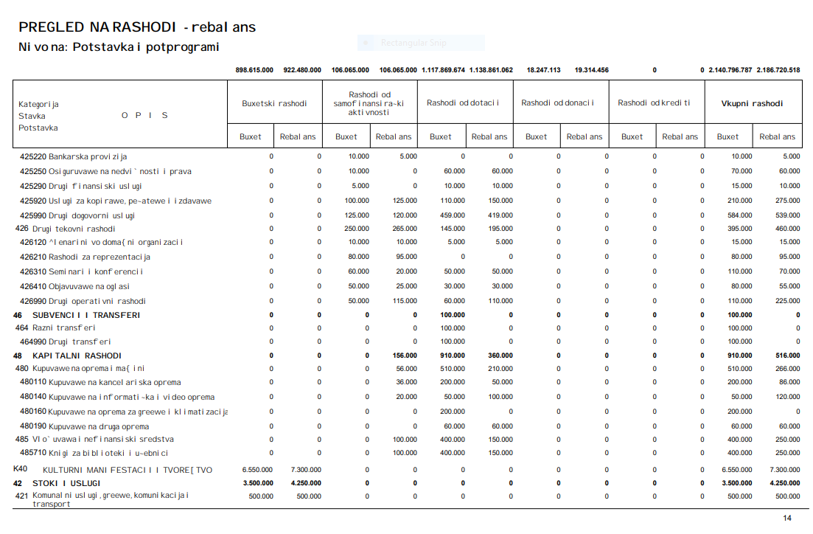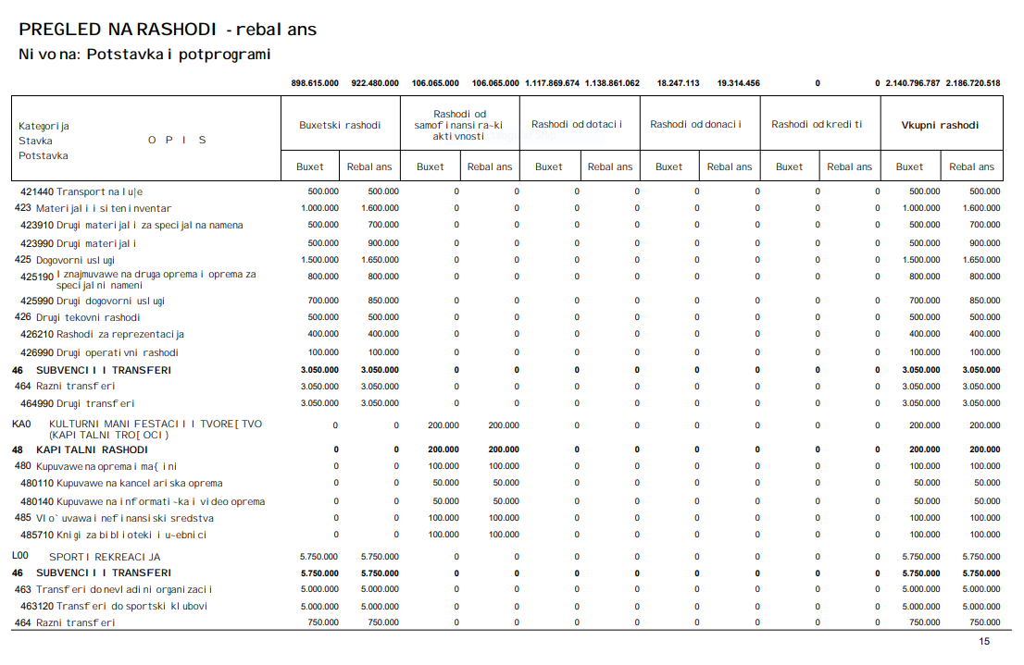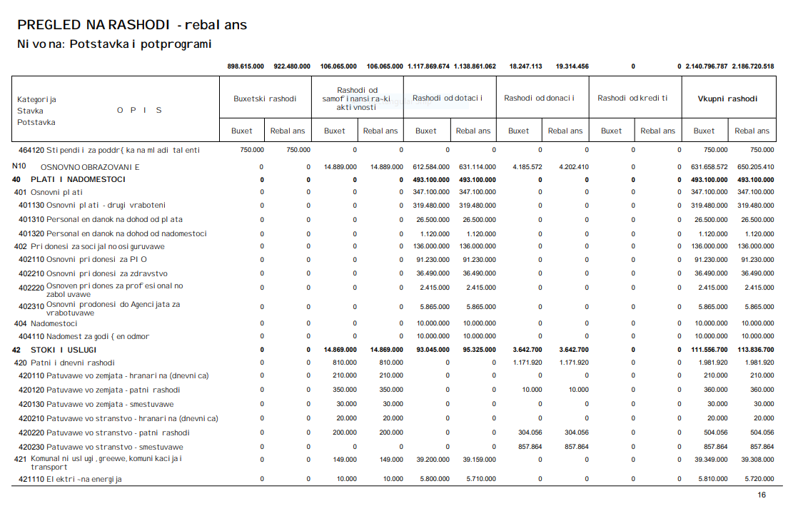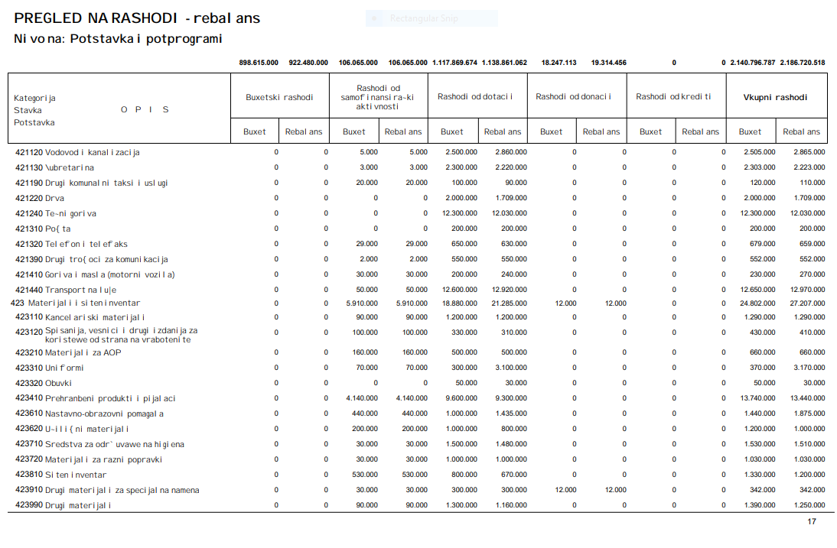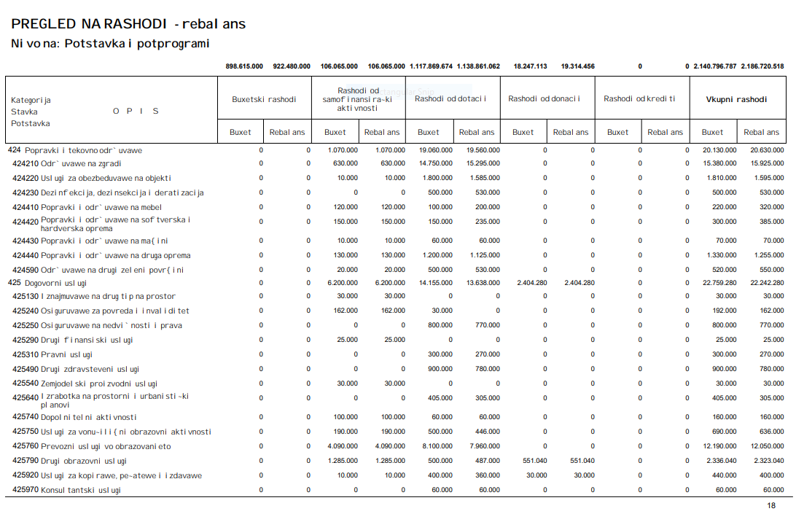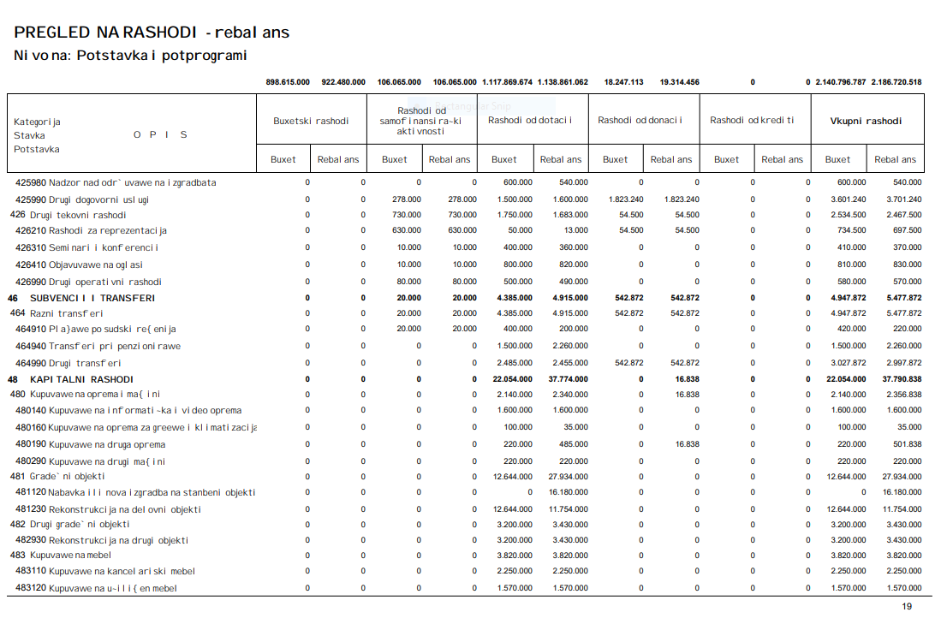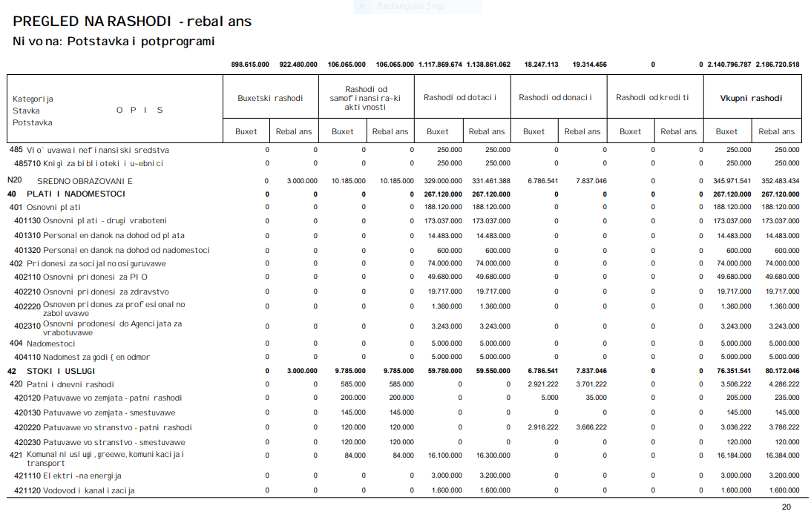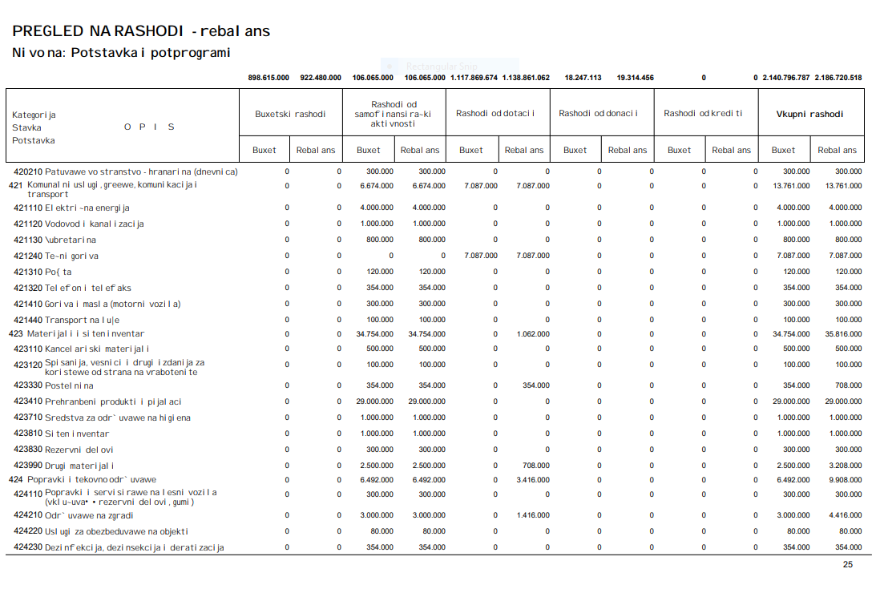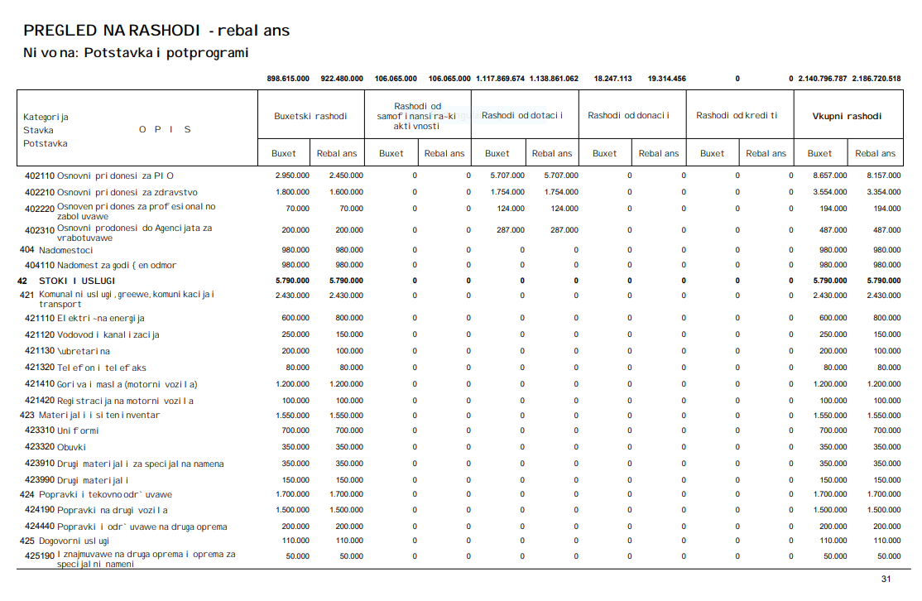

Врз основа на член 50 став 1 точка 3 од Законот за локалната самоуправа (“Службен весник на РСМ” бр.5/2002 и 202/2024 ) и член 48 став 1 од Статутот на Општина Прилеп (Службен гласник на Општина Прилеп” 6/2003, 4/2005, 11/2008, 9/2019, 5/2021 и 3/2023) Градоначалникот на Општина Прилеп, донесе:

**З А К Л У Ч О К**

**ЗА ОБЈАВУВАЊЕ НА ПЛАН ЗА ИЗМЕНА И ДОПОЛНУВАЊЕ НА ПЛАН НА РАЗВОЈНИ ПРОГРАМИ НА ОПШИНА ПРИЛЕП ЗА ПЕРИОД 2025-2027 ГОДИНА**

1. Планот за измена и дополнување на План на развојни програми на Опшина Прилеп за период 2025-2027 година, се објавува во “Службен гласник на Општина Прилеп”.

|  |  |  |
| --- | --- | --- |
| Број 08-2301/2 |  | ГРАДОНАЧАЛНИК |
| 10.07.2025 година |  | на Општина Прилеп |
| П р и л е п |  | Борче Јовчески |

Врз основа на член 36 став 1 точка 15 од Законот за локалната самоуправа ("Службен весник на Република Македонија" бр. 5/2002) согласно член 21-б од Законот за буџетите („Службен весник на Република Македонија бр.64/05, 04/08, 103/08,156/09, 95/10, 180/11 и 171/12) и член 26 ст.1 т.46 од Статутот на Општина Прилеп ("Сл.гласник на општина Прилеп" бр.6/03), Советот на Општина Прилеп на седницата одржана на ден 10.07.2025 година, донесе:

**ПЛАН ЗА ИЗМЕНА И ДОПОЛНУВАЊЕ НА ПЛАНOT НА**

**РАЗВОЈНИ ПРОГРАМИ на Општина Прилеп за 2025-2027 година**

**Во планот за развојни програми на Општина Прилеп за 2025 -2027 година донесен на седица на Совет на Општина Прилеп одржана на ден 14.11.2024 година, заведен со арх.бр.09-3278/6 се врши дополнување и измена на истиот, и тоа:**

Како дополнувањето на планот на Развојни програми за периодот 2025-2027 година, Ви доставуваме уште една развојна програма која што е од витално значење на Општина Прилеп и со чија релизација би се подобрил неколку кратно урбаниот изглед на градот, безбедноста на граѓаните и безбедноста во сообраќајот. Според финансиските анализи направени со моменталната потрошувачка на електрична енергија и потрошувачката на електричната енергија после реконструкцијата на уличното освелување со лед сијалици ( 5 типа на штедливи сијалици ) на територијата на цела Општина Прилеп, за неколку години оваа инвестиција е целосно повратна и финансиските средства што сега Општината ги плаќа за подмирување на сметките за електрична енергија и одржувањето на уличното осветлување би се искористиле за финансирање на други проекти кои што ќе го подробрат животот во Општина Прилеп.

**Развојна потпрограма JAA – Реконструкција на улично осветлување на територијата на**

**Општина Прилеп**

Развојна потпрограма ЈАА – Реконструкција на улично осветлување на територијата на Општина Прилеп ја планираме како тригодишна развојна потпрограма, со планирани вкупни расходи од 244.000.000 денари.

Со реализација на оваа Развојна Потпрограма реално е да се отпочне во месец Август 2025 година со постапка за јавна навбавка, а реконструкцијата да отпочне во месец Октомври 2025 година а да заврши во месец Јули 2026 година, додека пак исплатата на превземените обврски по оваа Развојна Потпрограма да почнат веднаш после завршувањето на целосната реконструкција на уличното осветлување и потпишувањето на завршната ситуација, на 36 месечни рати на износ од 6.777.777 денари месечно. Ова значи дека во оваа буџетска година немаме обврски за исплата на финансиски средства, а откако ќе отпочне обрската за плаќање, од првиот ден ќе ги користиме сите бенифиции кои што ги нуди оваа потпрограма ( помала потрошувачка на електрична енергија, намалени трошци за одржување на јавното осветлување, безбедност на пешаците и возилата во сообраќајот и неколку кратно подобар изглед и зголемена видливост на улиците и парковските површини на териоторијата на Општина Прилеп ). Вкупната вредност на Потпрограмата во износ од 244.000.0000 денари, ќе биде реализирана со средства обезбедени од Основниот Буџет на Општината во период од три години. Со реализација на оваа Развојна Потпрограма ќе се реконструираат 8.864 сијалични места со 5 типа на лед сијалици и надргадување на 160 трафостаници со смарт систем каде што во реално време ќе се следи потрошувачката на електрична енергија со што би се сведило на минимум губењето на елетрична енергија, а бенефитите од реализацијата на оваа Потпрограма ќе бидат: посовремен модерен урбан лик на Општина Прилеп, намалена потрошувачка на електрична енергија а со тоа и намалени сметки за електрична енергија за 3 пати, намалени трошоци за одржување на уличното осветлување за 90%, зголемена безбедност на пешаците и возилата во сообраќајот.

Како измена на планот за развојни програми за период од 2025-2027 година, Развојната програма

**ЈДЕ – Кружен тек на вкрстување на булевар „Гоце Делчев“ со улица „Прилепски бранители“** која што беше планирана како двогодишна развојна програма 2025-2026 со планирани вкупно расходи од 6.000.000 денари ( 2025 година - 3.000.000 денари и 2026 година – 3.000.000 денари ), **се БРИШЕ** а средстата ќе се пренаменат за покривање на дел од трошоците за превоз на ученици во средното образование за исплата на дел од долговите.

**За донесените развојни потпрограми и изменетата и дополнета развојна програма се предвидуваат средства во вкупен износ од 190.000.000,00 денари, од Буџетот на општина Прилеп за периодот 2025-2027 година, односно 109.000.000,00 денари за 2025 година.**

**Аналитичкиот приказ на дополнителната развојна потпрограма е како следува**:

Врз основа на член 50 став 1 точка 3 од Законот за локалната самоуправа (“Службен весник на РСМ” бр.5/2002 и 202/2024 ) и член 48 став 1 од Статутот на Општина Прилеп (Службен гласник на Општина Прилеп” 6/2003, 4/2005, 11/2008, 9/2019, 5/2021 и 3/2023) Градоначалникот на Општина Прилеп, донесе:

**З А К Л У Ч О К**

**ЗА ОБЈАВУВАЊЕ НА ОДЛУКА ЗА ДАВАЊЕ СОГЛАСНОСТ НА ГОДИШЕН ПЛАН ЗА ИЗМЕНА И ДОПОЛНУВАЊЕ НА ГОДИШНИОТ ПЛАН ЗА ВРАБОТУВАЊЕ ВО 2025 ГОДИНА, НА ЕЛС ОПШТИНА ПРИЛЕП**

1. Одлуката за давање согласност на Годишен план за измена и дополнување на Годишниот план за вработување во 2025 година, на ЕЛС Општина Прилеп, се објавува во “Службен гласник на Општина Прилеп”.

|  |  |  |
| --- | --- | --- |
| Број 08-2301/3 |  | ГРАДОНАЧАЛНИК |
| 10.07.2025 година |  | на Општина Прилеп |
| П р и л е п |  | Борче Јовчески |

Врз основа на член 36 став 1 точка 15 од Законот за локалната самоуправа („Сл. Весник на РСМ“ бр. 5/2002 и 202/2024), член 20-б став 1 алинеа 3 и став 2 од Законот за вработени во јавниот сектор (Службен весник на РМ бр.27/14, 199/14, 27/16, 35/18, 143/19, 14/20, 95/20 и 302/20) и член 26 став 1 точка 46 од Статутот на Општина Прилеп (Службен гласник на Општина Прилеп бр.6/2003, 4/2005, 11/2008, 9/2019, 5/2021 и 3/2023), Советот на Општина Прилеп на седницата одржана на ден 10.07.2025 година, донесе:

**О Д Л У К А**

**за давање согласност на Годишен план за измена и дополнување на Годишен план за вработување за 2025 година на ЕЛС Општина Прилеп**

член 1

Се дава согласност на Годишен план за измена и дополнување на Годишен план за вработување за 2025 година на ЕЛС Општина Прилеп, бр.01-527/16 од 08.07.2025 година.

член 2

Одлуката да се достави до Градоначалникот, Секретарот на Општина Прилеп и архивата.

член 3

Одлуката влегува во сила, од денот на објавувањето во ’’Службен гласник на Општина Прилеп’’.

|  |  |  |
| --- | --- | --- |
| Број.09-2299/4 |  | ПРЕТСЕДАТЕЛ |
| 10.07.2025 година |  | на Совет на Општина Прилеп |
| П р и л е п |  | Ирена Стерјовска Локвенец |

Врз основа на член 50 став 1 точка 3 од Законот за локалната самоуправа (“Службен весник на РСМ” бр.5/2002 и 202/2024 ) и член 48 став 1 од Статутот на Општина Прилеп (Службен гласник на Општина Прилеп” 6/2003, 4/2005, 11/2008, 9/2019, 5/2021 и 3/2023) Градоначалникот на Општина Прилеп, донесе:

**З А К Л У Ч О К**

**ЗА ОБЈАВУВАЊЕ НА ОДЛУКА ЗА ОПРЕДЕЛУВАЊЕ НА ЛОКАЛИТЕТ ЗА ОРГАНИЗИРАЊЕ НА МАНИФЕСТАЦИЈАТА ПИВО ФЕСТИВАЛ 2025**

1. Одлуката за определување на локалитет за организирање на манифестацијата Пиво фестивал 2025, се објавува во “Службен гласник на Општина Прилеп”.

|  |  |  |
| --- | --- | --- |
| Број 08-2301/4 |  | ГРАДОНАЧАЛНИК |
| 10.07.2025 година |  | на Општина Прилеп |
| П р и л е п |  | Борче Јовчески |

Врз основа на член 36 став 1 точка 15 од Законот за локалната самоуправа („Сл. Весник на РСМ“ бр. 5/2002 и 202/2024) член 26 став 1 точка 46 од Статусот на Општина Прилеп („Сл. Гласник на општина Прилеп“ бр. 6/2003, 4/2005 и 11/2008), Советот на Општина Прилеп на седницата одржана на 10.07.2025 донесе:

**ОДЛУКА**

за определување на локалитет за организирање на

манифестацијата Пиво фестивал 2025

**Член 1**

Манифестацијата Пиво фестивал 2025 ќе се одржи во деновите од 18 до 20 јули 2025 година, на локалитетот кој ги опфаќа следните граници:  
- Од север „Плоштад Александрија“

-Од исток – крстосница на Булевар „Гоце Делчев“ со улица „Прилепски Бранители“

-Од југ- Плоштад „Методија Андонов-Ченто“

-Од запад-крстосница на Булевар „Гоце Делчев“ со улица „Кузман Јосифоски“

Површината предвидена за поставување на штандови изнесува 3.811 метри квадратни – нето површина.

**Член 2**

Се забранува поставување на бини и штандови во парковските површини, различни од графичкиот прилог од член 3 на оваа одлука.

Се забрануваат градежни зафати (трајни или монтажно-демонтажни на летната сцена, пред споменикот на Александар Македонски.

За паркинг простор, за потребите на фестивалот се одредува просторот од Булевар „Гоце Делчев“ со пресекот на улица „Кузман Јосифоски“ и улица „Димо Наредникот“, делот од крстосницата на Булевар „Гоце Делчев“ со улица „Прилепски Бранители“ до новата општинска зграда, паркингот помеѓу новата општинска зграда и зградата на Македонски телеком и паркингот на улица „Кузман Јосифоски“ (кај Центарот за култура „Марко Цепенков“)

**Член 3**

Посебните локации за фестивалот, како и поставувањето санитарни чворови, определени се со графички прилог, изработен од ЈП за ПУП Прилеп, кој е составен дел од оваа одлука.

**Член 4**

Пред добивање на одобрение за начинот на користење на просторот, организаторот е должен да прибави согласност од: ЕВН Македонија АД Скопје – КЕЦ Прилеп, ЈКП „Водовод и канализација“ Прилеп, ЈКП „Комуналец“ Прилеп, МВР – Сектор за сообраќај, Територијална ПП единица – Прилеп и други служби кои ќе го опслужуваат фестивалот.

**Член 5**

Обезбедувањето и безбедноста на фестивалот се обврска на организаторот.

**Член 6**

Оваа одлука влегува во сила на денот на објавувањето во „Службен гласник на општина Прилеп“.

Број 09-2299/5 ПРЕТСЕДАТЕЛ

10.07.2025 на Совет на Општина Прилеп

Прилеп Ирена Стерјовска Локвенец с.р.

Врз основа на член 50 став 1 точка 3 од Законот за локалната самоуправа (“Службен весник на РСМ” бр.5/2002 и 202/2024 ) и член 48 став 1 од Статутот на Општина Прилеп (Службен гласник на Општина Прилеп” 6/2003, 4/2005, 11/2008, 9/2019, 5/2021 и 3/2023) Градоначалникот на Општина Прилеп, донесе:

**З А К Л У Ч О К**

**ЗА ОБЈАВУВАЊЕ НА ОДЛУКА ЗА ПРОДОЛЖУВАЊЕ НА РАБОТНОТО ВРЕМЕ НА УГОСТИТЕЛСКИТЕ ОБЈЕКТИ ЗА ВРЕМЕ НА ОДРЖУВАЊЕ НА МАНИФЕСТАЦИЈАТА ПИВО ФЕСТИВАЛ 2025 ГОДИНА**

1. Одлуката за продолжување на работното време на угостителските објекти за време на одржување на манифестацијата Пиво фестивал 2025 година, се објавува во “Службен гласник на Општина Прилеп”.

|  |  |  |
| --- | --- | --- |
| Број 08-2301/5 |  | ГРАДОНАЧАЛНИК |
| 10.07.2025 година |  | на Општина Прилеп |
| П р и л е п |  | Борче Јовчески |

Врз основа на член 23 од Законот за угостителската дејност (“Службен весник на РМ” 62/2004, 89/08, 115/10, 53/11, 141/12, 164/13, 187/13, 166/14, 199/14, 129/15, 192/15, 39/16, 71/16 и 31/20), член 36 став 1 точка 15 од Законот за локалната самоуправа (“Службен весник на РСМ” 5/2002 и 202/2024), Советот на Oпштина Прилеп на седницата одржана на 10.07.2025 година, донесе:

**О Д Л У К А**

**за продолжување на работното време на угостителските објекти за време на одржување на манифестацијата Пиво фестивал 2025 година**

Член 1

Со оваа Одлука се продолжува работното време на угостителските објекти во градот и штандовите учесници на манифестацијата Пиво фестивал 2025година за време од 2 часа подолго од работното време на угостителските објекти определено со член 23 од Законот за угостителската дејност.

Член 2

Продолженото работно време се однесува само за деновите кога ќе се одржува манифестацијата Пиво фестивал 2025 година, односно 18-ти, 19-ти и 20-ти јули.

Член 3

Одлуката да се достави до надлежните инспекциски служби, ПС ОН – Прилеп, организаторот на фестивалот, градоначалникот и архивата на општина Прилеп.

Член 4

Оваа одлука влегува во сила од денот на објавувањето во “Службен гласник на Општина Прилеп”.

|  |  |  |
| --- | --- | --- |
| Број 09-2299/6 |  | ПРЕТСЕДАTEЛ |
| 10.07.2025 година |  | на Совет на Општина Прилеп |
| П р и л е п |  | Ирена Стерјовска Локвенец |

Врз основа на член 50 став 1 точка 3 од Законот за локалната самоуправа (“Службен весник на РСМ” бр.5/2002 и 202/2024 ) и член 48 став 1 од Статутот на Општина Прилеп (Службен гласник на Општина Прилеп” 6/2003, 4/2005, 11/2008, 9/2019, 5/2021 и 3/2023) Градоначалникот на Општина Прилеп, донесе:

**З А К Л У Ч О К**

**ЗА ОБЈАВУВАЊЕ НА ЗАКЛУЧОК-ИЗЈАВА ДЕКА ОПШТИНА ПРИЛЕП ГИ ИСПОЛНУВА УСЛОВИТЕ**

1. Заклучок-Изјавата дека Општина Прилеп ги исполнува условите, се објавува во “Службен гласник на Општина Прилеп”.

|  |  |  |
| --- | --- | --- |
| Број 08-2301/6 |  | ГРАДОНАЧАЛНИК |
| 10.07.2025 година |  | на Општина Прилеп |
| П р и л е п |  | Борче Јовчески |

Врз основа на член 22 став 1 точка 4 и член 36 став 1 точка 15 од Законот за локална самоуправа (,,Службен весник на РМ’’ бр.5/02 и ,,Службен весник на РСМ’’ бр.202/25), а во врска со Законот за задолжување на Република Северна Македонија со заем кај Европската инвестициска банка по Договорот за заем по Проектот Подобрување на водната инфраструктира на Општините во Северна Македонија, („Службен Весник на РСМ“ бр. 203/2022), Советот на општина Прилеп на седницата одржана на 11.06.2025 година, донесе:

**ЗАКЛУЧОК – ИЗЈАВА**

**дека Општина Прилеп ги исполнува условите**

Општина Прилеп има формирано и постои ЈКП ,,Водовод и канализација''-Прилеп за определената намена за услуги за водоснабдување и одведување на отпадни води.

ЈКП ,,Водовод и канализација''-Прилеп ги покрива услугите кои се однесуваат на снабдување со вода за пиење и одведување на урбани отпадни води, и не е оптоварено со долгови кои би го довеле во прашање неговото функционирање.

ЈКП ,,Водовод и канализација''-Прилеп со утврдената тарифа овозможува покривање на трошоците за тековното и идно функционирање и одржување на проектот.

Проектот со кој аплицираше Општина Прилеп ,, Реконструкција на стари градски извори-Лековски извори (реконструкција на главен доводен цевковод)'' е утврден како приоритет од страна на Советот на Општина Прилеп со број 09-1011/14 од 25.03.2025 година.

Сите досега финансирани проекти за снабдување со вода за пиење и одведување на урбани отпадни води во Општина Прилеп од донации од државата или меѓународни институции се реализирани и се во функција.

Доколку општината не ги исполни условите од дадената изјава се обврзува да ги врати средствата во целост.

Број 09-2299/7 ПРЕТСЕДАТЕЛ

10.07.2025 година на Совет на Општина Прилеп

П р и л е п Ирена Стерјовска Локвенец

Врз основа на член 50 став 1 точка 3 од Законот за локалната самоуправа (“Службен весник на РСМ” бр.5/2002 и 202/2024 ) и член 48 став 1 од Статутот на Општина Прилеп (Службен гласник на Општина Прилеп” 6/2003, 4/2005, 11/2008, 9/2019, 5/2021 и 3/2023) Градоначалникот на Општина Прилеп, донесе:

**З А К Л У Ч О К**

**ЗА ОБЈАВУВАЊЕ НА ОДЛУКА ЗА УТВРДУВАЊЕ НА РЕОНИТЕ ЗА ОПФАЌАЊЕ НА УЧЕНИЦИТЕ ВО ОСНОВНИТЕ УЧИЛИШТА ВО ОПШТИНА ПРИЛЕП**

1. Одлуката за утврдување на реоните за опфаќање на учениците во основните училишта во Општина Прилеп, се објавува во “Службен гласник на Општина Прилеп”.

|  |  |  |
| --- | --- | --- |
| Број 08-2301/7 |  | ГРАДОНАЧАЛНИК |
| 10.07.2025 година |  | на Општина Прилеп |
| П р и л е п |  | Борче Јовчески |

Врз основа на член 36 став 1 од Законот за локалната самоуправа ("Службен весник на РСМ" бр. 5/2002 и 202/2024 ), член 46 став 5 од Законот за основно образование ("Службен весник на РСМ" бр. 161/19, 229/20, 3/25 и 74/25) и член 26 став 1 од Статутот на Општина Прилеп ("Службен гласник на Општина Прилеп" бр. 6/2003, 4/2005, 11/2008, 9/2019, 5/2021 и 3/2023), Советот на Општина Прилеп на седницата, одржана на ден 10.07.2025 година, донесе:

**О Д Л У К А**

**За утврдување на реоните за опфаќање на учениците во основните училишта во**

**Општина Прилеп**

член 1

На територијата на Општина Прилеп се утврдуваат 10 (десет) реони на општинските основни училишта во кои се запишуваат деца во прво одделение заради задолжително образование и тоа:

|  |  |  |  |  |  |
| --- | --- | --- | --- | --- | --- |
| **ООУ “Гоце Делчев” – Прилеп,** | | | | | |
| Ред.бр | Улица (официјално име) | Број (дел од-до, цела) | Старо име на улица | Број по старо име (дел од-до, цела) | Забелешка (евентуални измени) |
| 1. | ДАМЕ АЛЕКСОСКИ | ЦЕЛА | ДАМЕ АЛЕКСОСКИ |  |  |
| 2. | ДИМИТРИЕ ЧУПОВСКИ | ЦЕЛА | ПЕРЕ ТОШЕВ |  |  |
| 3. | ЃОРЃИ СУГАРЕ | ЦЕЛА | ЃОРЃИ СУГАРЕ |  |  |
| 4. | ЈОРДАН ХАЏИ КОНСТАНТИНОВ-ЏИНОТ | ЦЕЛА | НЕРЕТВА |  |  |
| 5. | КАЈМАКЧАЛАН | ЦЕЛА | КАЈМАКЧАЛАН |  |  |
| 6. | КОМИТСКА | ЦЕЛА | ЗАДАРСКА |  |  |
| 7. | КОСТА АБРАШЕВИЌ | ЦЕЛА | КОСТА АБРАШЕВИЌ |  |  |
| 8. | КОЗАРА | ЦЕЛА | КУЗМАН ШАПКАРЕВ |  |  |
| 9. | МАРГАРА | ЦЕЛА | ВЕЛЕБИТ |  |  |
| 10. | МАРИОВСКА | ЦЕЛА | МАРИОВСКА |  |  |
| 11. | МЕТОДИЈА ПАТЧЕВ | ОД БР.49 НЕПАРНИ ДО КРАЈ И ОД БР.52 ПАРНИ ДОКРАЈ | МЕТОДИЈА ПАТЧЕВ |  |  |
| 12. | МЕЧКИН КАМЕН | ЦЕЛА | МЕЧКИН КАМЕН |  |  |
| 13. | МИРЧЕ АЦЕВ | Сите непарни бр. Од 37 до крај | МИРЧЕ АЦЕВ |  |  |
| 14. | НИКОЛА КАРАНЏУЛОВ | ЦЕЛА | ИСТАРСКА |  |  |
| 15. | НИКОЛА ПЕТРОВ – РУСИНСКИ | ЦЕЛА | РОМАНИЈА |  |  |
| 16. | ФРУШКА ГОРА | ЦЕЛА | НОЖОТ |  |  |
| 17. | ОКТОМВРИСКА | ЦЕЛА | ОКТОМВРИСКА |  |  |
| 18. | ПЕТАР ПОП – АРСОВ | ЦЕЛА | НИКШИЌКА |  |  |
| 19. | РАЗЛОВЕЧКО ВОСТАНИЕ | ЦЕЛА | БОШКО БУХА |  |  |
| 20. | СВ.ЈОВАН БИГОРСКИ | ЦЕЛА | САВА КОВАЧЕВИЌ |  |  |
| 21. | ТРАЈКО ТАРЦАН | ОД 1 ДО 45А НЕПАРНИ | ТРАЈКО ТАРЦАН |  |  |
| 22. | ХРИСТО УЗУНОВ | ЦЕЛА | КОПАРСКА |  |  |
| 23. | ЦРНА РЕКА | ЦЕЛА | ЦРНА РЕКА |  |  |
| 24. | ПЧИЊА | ЦЕЛА | ПЧИЊА |  |  |
| 25. | ЃОРЧЕ ПЕТРОВ | ЦЕЛА | ЃОРЧЕ ПЕТРОВ |  |  |
| 26. | БОЦА ИВАНОСКА | ЦЕЛА | БОЦА ИВАНОСКА |  |  |
| 27. | 5-ТА ПРИЛЕПСКА БРИГАДА | ЦЕЛА | 5-ТА ПРИЛЕПСКА БРИГАДА |  |  |
| 28. | СЛАВЕЈ ПЛАНИНА | ЦЕЛА | СЛАВЕЈ ПЛАНИНА |  |  |
| 29. | ПЕНКО ЗДРАВКОСКИ | ЦЕЛА | ПЕНКО ЗДРАВКОСКИ |  |  |
| 30. | РАДОВИШКА | ЦЕЛА | РАДОВИШКА |  |  |
| 31. | 3-ТИ НОЕМВРИ | ОД БР.47 НЕПАРНИ ДО КРАЈ И ОД БР.62 ПАРНИ ДОКРАЈ | 3-ТИ НОЕМВРИ |  |  |
| 32. | МЕЧКИН КАМЕН | ЦЕЛА | МЕЧКИН КАМЕН |  |  |
| 33. | ВАТАША | ЦЕЛА | ВАТАША |  |  |
| 34. | ЛИГУРАСА | ЦЕЛА | ЛИГУРАСА |  |  |
| 35. | ЃОРЃИ ДИМИТРОВ | ОД БР. 1 ДО БР.51 НЕПАРНИ ДОКРАЈ И ОД БР.2 ДО БР.38 ПАРНИ ДО КРАЈ | ЃОРЃИ ДИМИТРОВ |  |  |
| 36. | РИСТЕ ВАСИЛЕСКИ | ЦЕЛА | РИСТЕ ВАСИЛЕСКИ |  |  |
| 37. | НИКОЛА ТЕСЛА | ЦЕЛА | НИКОЛА ТЕСЛА |  |  |
| 38. | АЛЕКСАНДАР МАКЕДОНСКИ | ОД БР.462 ДО КРАЈ ПАРНИ | МОША ПИЈАДЕ |  |  |
| 39. | ЉУПЧО МАРУЛЕЦ | ЦЕЛА | ЉУПЧО МАРУЛЕЦ |  |  |
| 40. | НАДА ЦИРИВИРИ | ЦЕЛА | НАДА ЦИРИВИРИ |  |  |
| 41. | ЏОВАНИ ПАССИ | ЦЕЛА | ЏОВАНИ ПАССИ |  |  |
| 42. | ВЕРА ЦИРИВИРИ | Од бр.79 непарни сите докрај | ВЕРА ЦИРИВИРИ |  |  |
| 43. | РОМАНИЈА | ЦЕЛА | НИКОЛА ПЕТРОВ – РУСИНСКИ |  |  |
| 44. | ПАТРИС ЛУМБУМБА | ЦЕЛА | ПАТРИС ЛУМБУМБА |  |  |
| 45. | ДЕРВЕН | ЦЕЛА | ДЕРВЕН |  |  |
| 46. | ВТОРИ АВГУСТ | ЦЕЛА | ГРАД ЈАЈЦЕ |  |  |
| 47. | ИЛИЈА ДРЕНОСКИ | ЦЕЛА | ИЛИЈА ДРЕНОСКИ |  |  |
| 48. | КРУМЕ БЕЌАР | ЦЕЛА | КРУМЕ БЕЌАР |  |  |
| 49. | КИРИЛО ИВАН ПЕТРОВИЌ | ОД БР.51 НЕПАРНИ ДОКРАЈ И ОД БР.38 ПАРНИ ДО КРАЈ | КИРИЛО ИВАН ПЕТРОВИЌ |  |  |
| 50. | ЗЛАТОВРВ | ЦЕЛА | ЗЛАТОВРВ |  |  |
| 51. | СЕЛЕЧКА | ЦЕЛА | СЕЛЕЧКА |  |  |
| 52. | РАДИКА | ЦЕЛА | РАДИКА |  |  |
| 53. | С. Големо Радобил | ЦЕЛО |  |  |  |
| **ООУ “Кире Гаврилоски - Јане” – Прилеп,** | | | | | |
| Ред.бр | Улица (официјално име) | Број (дел од-до, цела) | Старо име на улица | Број по старо име (дел од-до, цела) | Забелешка (евентуални измени) |
| 1. | 11-ТИ ОКТОМВРИ | Парни од 2 до 150 и непарни од 63 до 117 | 11-ТИ ОКТОМВРИ |  |  |
| 2. | АЛЕКСАНДАР МАКЕДОНСКИ | Непарни од 561 | МОША ПИЈАДЕ | Непарни од 239 |  |
| 3. | БЕЛАСИЦА | Сите броеви | БЕЛАСИЦА | Сите броеви |  |
| 4. | БЛАГОЈА ВАСИЛЕСКИ | Сите броеви | БЛАГОЈА ВАСИЛЕСКИ | Сите броеви |  |
| 5. | БЛАГОЈА РИСТИЌ-БАЛЕ | Сите броеви | ВУКОВАРСКА | Сите броеви |  |
| 6. | БЛАЖЕ ТЕМЕЛКОСКИ | Сите броеви | БЛАЖЕ ТЕМЕЛКОСКИ | Сите броеви |  |
| 7. | БОРКА СПИРКОСКИ | Сите броеви | БОРКА СПИРКОСКИ | Сите броеви |  |
| 8. | ГЕМИЏИСКА | Сите броеви | НАДА ЛАМЕСКА | Сите броеви |  |
| 9. | ГЕНЕРАЛ ВАСКО КАРАНГЕЛЕСКИ | Парни броеви | БОРИС КИДРИЌ | Парни броеви |  |
| 10. | ДАБНИЧКИ ЗАВОЈ | Од 1 до 50 | ДАБНИЧКИ ЗАВОЈ | Од 1 до 50 |  |
| 11. | ДИМКО КОСТОСКИ – МИРИСАЛ | Сите броеви | ДИМКО КОСТОСКИ – МИРИСАЛ | Сите броеви |  |
| 12. | ДИМЧЕ МИРЧЕСКИ – БАЊАРОТ | Сите броеви | ДИМЧЕ МИРЧЕСКИ – БАЊАРОТ | Сите броеви |  |
| 13. | ДРАГАН ДАМЕСКИ | Сите броеви | ДРАГАН ДАМЕСКИ | Сите броеви |  |
| 14. | ДРАГАН ТАЛЕСКИ | Сите броеви | ДРАГАН ТАЛЕСКИ | Сите броеви |  |
| 15. | ДУШКО НАУМОСКИ | Сите броеви | ДУШКО НАУМОСКИ | Сите броеви |  |
| 16. | ЃОРЃИ ЃОРЃИУ ДЕЖ | Сите броеви | ЃОРЃИ ЃОРЃИУ ДЕЖ | Сите броеви |  |
| 17. | ЃОРЕ ЃОРЕСКИ | Сите броеви | ЃОРЕ ЃОРЕСКИ | Сите броеви |  |
| 18. | ЈОСКА ЈОРДАНОСКИ | Сите броеви | ЈОСКА ЈОРДАНОСКИ | Сите броеви |  |
| 19. | КЕЈ 19-ТИ СЕПТЕМВРИ | Сите од број 70 | КЕЈ 19-ТИ СЕПТЕМВРИ | Сите од број 104 |  |
| 20. | КЕЈ 1-ВИ МАЈ | Сите од број 52 | КЕЈ 1-ВИ МАЈ | Сите од број 57 |  |
| 21. | КЕЈ 9-ТИ СЕПТЕМВРИ | Сите броеви | КЕЈ 9-ТИ СЕПТЕМВРИ | Сите броеви |  |
| 22. | КИРО БАЈРАМОСКИ | Сите броеви | КИРО БАЈРАМОСКИ | Сите броеви |  |
| 23. | КИРО КРСТЕСКИ – ПЛАТНИК | Сите броеви | КИРО КРСТЕСКИ – ПЛАТНИК | Сите броеви |  |
| 24. | КЛИМЕНТ ОХРИДСКИ | Сите броеви | КЛИМЕНТ ОХРИДСКИ | Сите броеви |  |
| 25. | КОЖУВ | Сите броеви | КОЖУВ | Сите броеви |  |
| 26. | КОЛЕ НЕДЕЛКОВСКИ | Сите броеви | КОЛЕ НЕДЕЛКОВСКИ | Сите броеви |  |
| 27. | КРСТЕ МИСИРКОВ | Сите броеви | КРСТЕ МИСИРКОВ | Сите броеви |  |
| 28. | КРУШЕВСКА | Сите броеви | КРУШЕВСКА | Сите броеви |  |
| 29. | МАНЧУ МАТАК | Сите броеви | МАНЧУ МАТАК | Сите броеви |  |
| 30. | МАРКО ЦЕПЕНКОВ | Сите броеви | МАРКО ЦЕПЕНКОВ | Сите броеви |  |
| 31. | НАНЕ НАУМОСКИ | Сите броеви | БЛАГОЈА РИСТИЌ-БАЛЕ | Сите броеви |  |
| 32. | НАУМ НАУМОСКИ – БОРЧЕ | Сите броеви | НАУМ НАУМОСКИ – БОРЧЕ | Сите броеви |  |
| 33. | НИКОЛА ВАПЦАРОВ | Сите броеви | НИКОЛА ВАПЦАРОВ | Сите броеви |  |
| 34. | ОРДЕ ТОДОРОСКИ – ШЕМКО | Сите броеви | ОРДЕ ТОДОРОСКИ – ШЕМКО | Сите броеви |  |
| 35. | ПАВЕЛ ШАТЕВ | Сите броеви | ЗЛАТИБОР | Сите броеви |  |
| 36. | ПАНКО БРАШНАРОВ | Сите броеви | ЕДВАРД КАРДЕЉ | Сите броеви |  |
| 37. | ПАРТИЗАНСКИ ОДРЕДИ | Сите броеви | ПАРТИЗАНСКИ ОДРЕДИ | Сите броеви |  |
| 38. | ПЕЛАГОНИЈА | Сите броеви | ПЕЛАГОНИЈА | Сите броеви |  |
| 39. | ПЕЛИСТЕРСКА | Сите броеви | ПЕЛИСТЕРСКА | Сите броеви |  |
| 40. | ПИТУ ГУЛИ | Зад Кабелне први броеви | ПИТУ ГУЛИ | Зад Кабелне први броеви |  |
| 41. | РАЈКО ЖИНЗИФОВ | Сите броеви | ВЕЉКО ВЛАХОВИЌ | Сите броеви |  |
| 42. | САШО КИТАНОСКИ | Сите броеви | ПОБЕДА | Сите броеви |  |
| 43. | СПАСЕ ТЕМЕЛКОСКИ | Сите броеви | СПАСЕ ТЕМЕЛКОСКИ | Сите броеви |  |
| 44. | ЦАНЕ ИЛИОСКИ | Сите броеви | ЦАНЕ ИЛИОСКИ | Сите броеви |  |
| 45. | ЦЕЛЕ ПАВЛОСКИ – ЏГУРЕ | Сите броеви | ЦЕЛЕ ПАВЛОСКИ – ЏГУРЕ | Сите броеви |  |
| 46. | ЦЕНА ОЏОСКА | Сите броеви | ЦЕНА ОЏОСКА | Сите броеви |  |
| 47. | ЦРВЕНИ СТЕНИ | Сите броеви | ЦРВЕНИ СТЕНИ | Сите броеви |  |
| 48. | ШАР ПЛАНИНА | Сите броеви | ШАР ПЛАНИНА | Сите броеви |  |
| 49. | ДРАГАН ДИМЕСКИ | Сите броеви | ДРАГАН ДИМЕСКИ | Сите броеви | Ги нема во официјалниот список |
| 50. | КЕЈ 4-ТИ ЈУЛИ | Сите броеви | БРАНКО СЕКУЛОСКИ БЕЛАТА | Сите броеви | Ги нема во официјалниот список |
| **ООУ “Добре Јованоски” – Прилеп,** | | | | | |
| Ред.бр | Улица (официјално име) | Број (дел од-до, цела) | Старо име на улица | Број по старо име (дел од-до, цела) | Забелешка (евентуални измени) |
| 1. | Прилепски бранители | Од бр.26 до 158 (парни) | Марксова |  | Од 48 до 142 |
|
| 2. | Мукос | Парни броеви до 78, Непарни до 95 | Мукос |  |  |
| 3. | Тризла | Цела | Тризла |  | Цела |
| 4. | Мице Козар | Од бр.29 до крај (лева) и од 78 до крај (десна) | Мице Козар |  |  |
| 5. | Партизанска | цела | Партизанска |  | Цела |
| 6. | Вардарска | Цела | Вардарска |  |  |
| 7. | Никола Карев | Цела | Никола Карев |  |  |
| 8. | Кирил и Методија | Цела | Кирил и Методија |  |  |
| 9. | Пане Талески | Цела | Пане Талекси |  |  |
| 10. | Митко Цветаноски | Цела | Митко Цветаноски |  |  |
| 11. | Кукушка | Цела | Кукушка |  |  |
| 12. | Круме Волнароски | Од бр.17 до крај (лева) и од бр.10 до крај (десна) | Круме Волнароски |  |  |
| 13. | Пецо Крстески - Даскалот | Цела | Пецо Крстески - Даскалот |  |  |
| 14. | Браќа Шемкоски | Цела | Браќа Шемкоски |  |  |
| 15. | Пиринска | Од бр. 18 до крај (десна) и од бр. 19 до крај (лева) | Пиринска |  |  |
| 16. | 11-ти Октомври | непарни од 119 до крај (лева) и парни од 152 до крај (десна) | 11-ти Октомври |  |  |
| 17. | Стојан Јошески | Цела | Стојан Јошески |  |  |
| 18. | Љубен Лапе | Цела | Сутјеска |  |  |
| 19. | Горан Миноски | Цела | Београдска |  |  |
| 20. | Петар Ацев | Цела | Београдска |  |  |
| 21. | Раде Иваноски | Цела | Раде Иваноски |  |  |
| 22. | Дебарца | Цела | Дебарца |  |  |
| 23. | Толе Паша | Цела | Врањска |  |  |
| 24. | Маркови Кули | Цела | Маркови Кули |  |  |
| 25. | Штипска | Цела | Штипска |  |  |
| 26. | Беровска | Цела | Беровска |  |  |
| 27. | Гостиварска | Цела | Гостиварска |  |  |
| 28. | Мавровска | Цела | Мавровска |  |  |
| 29. | Димо Хаџи Димов | Цела | Димо Хаџи Димов |  |  |
| 30. | Благоја Ристиќ - Бале | Цела | Вуковарска |  |  |
| 31. | Спиро Црне | Цела | Кумровец |  |  |
| 32. | Лазар Заменхов | Цела | Авала |  |  |
| 33. | Богомила | Цела | Богомила |  |  |
| 34. | Дојранска | Цела | Дунавска |  |  |
| 35. | Дабничка | Цела | Дабничка |  |  |
| 36. | Сремски фронт | Цела | Сремска |  |  |
| 37. | Моравска | Цела | Стибера |  |  |
| 38 | Дабнички Завој | Од бр.51 до 153А | Дабнички Завој |  |  |
|
| 39 | Генерал Васко Карангелески | Од 67А до 125 (зграда) | Борис Кидрич |  |  |
| Борис Кидрич | Од 47 до 115 |
| 40 | Кораб | Лева страна (непарни) |  |  |  |
| 41 | Ердован Шабаноски | Цела |  |  |  |
| 42 | Веби Рушитоски | Цела |  |  |  |
| 43 | Ѓорѓи Абаџиев | Цела | Ѓуро Салај |  |  |
| 44 | Васил Главинов | Цела |  |  |  |
| 45 | Ѓорѓи Спиркоски Леништанец | Цела | Косовска |  |  |
| 46 | Бабуна | Цела |  |  |  |
| 47 | Добре Иваноски | Цела |  |  |  |
| 48 | Богомилска | Цела |  |  |  |
| **ООУ “Блаже Конески” – Прилеп,** | | | | | |
| Ред.бр | Улица (официјално име) | Број (дел од-до, цела) | Старо име на улица | Број по старо име (дел од-до, цела) | Забелешка (евентуални измени) |
| 1. | Браќа Миладиновци | Сите згради |  |  |  |
| 2. | Пере Тошев | Сите згради |  |  |  |
| 3. | Прилепски Бранители | од бр.160 до крај | Марксова |  | од 144 до крај |
| 4. | Пере Тошев | цела | Самоилова |  |  |
| 5. | Кузман Јосифоски | непарни од 171 до крај и парни од 150 до крај |  |  |  |
| 6. | Ладо Лапецот | цела |  |  |  |
| 7. | Теодосие Синаитски | цела | Дрварска |  |  |
| 8. | Круме Кепески | цела | Крагуевачка |  |  |
| 9. | Браќа Миладиновци | цела | Војводинска |  |  |
| 10. | Струшка | цела |  |  |  |
| 11. | Булевар Гоце Делчев | Од 87 до крај по ново, а по старо од 99 нагоре | Маршал Тито |  |  |
| 12. | Иљо Полутешка | цела |  |  |  |
| 13. | Нил Амстронг | цела |  |  |  |
| 14. | Илија Јовчески | цела |  |  |  |
| 15. | Народен херој Орде Чопела | цела | Орде Чопела |  |  |
| 16. | Благоја Јовчески | цела | Борка Лопач |  |  |
| 17. | Гога Јанкулоски | цела |  |  |  |
| 18. | Гога Димитриески | цела |  |  |  |
| 19. | Мире Цилкоски | цела |  |  |  |
| 20. | Илија Компаниоски | цела |  |  |  |
| 21. | Ило Попадинец | цела |  |  |  |
| 22. | Благоја Шукуроски | цела |  |  |  |
| 23. | Стеван Забрчанец | цела |  |  |  |
| 24. | Димче Антулески | цела |  |  |  |
| 25. | Козјак | цела |  |  |  |
| 26. | Сотир Дамески | цела |  |  |  |
| 27. | Василе Павлески-Џгуре | цела |  |  |  |
| 28. | Целе Мавроски | цела |  |  |  |
| 29. | Григор Прличев | цела |  |  |  |
| 30 | Аце Мирчески | цела |  |  |  |
| 31 | Марко Деспотоски | цела | Јусуф Јусуфовски |  |  |
| 32 | Борка Јорданоски | цела |  |  |  |
| 33 | Велко Јанкулоски -Стариот | цела |  |  |  |
| 34 | Поп Спасе Игумен | цела |  |  |  |
| 35 | Мукос | Непарни од 97 нагоре и парните од 80 нагоре |  |  |  |
| 36 | Даме Груев | цела |  |  |  |
| 37 | Стеван Ѓорѓиоски Богоројчето | цела |  |  |  |
| 38 | Шаќир Војвода | цела |  |  |  |
| 39 | Јуриј Гагарин | цела |  |  |  |
| 40 | Марко Деспотоски | Парни броеви | Егејска |  |  |
| 41 | Александар Иваноски Кусиот | цела |  |  |  |
| 42 | Димитар Димитриоски Попето | цела |  |  |  |
| **ООУ “Рампо Левката” – Прилеп,** | | | | | |
| Ред.бр | Улица (официјално име) | Број (дел од-до, цела) | Старо име на улица | Број по старо име (дел од-до, цела) | Забелешка (евентуални измени) |
| 1. | Александар Македонски | Од 1 до 373 | Моша Пијаде |  |  |
| 2. | Архимедова | Цела | Архимедова |  |  |
| 3. | Блаже Иваноски | Цела | Блаже Иваноски |  |  |
| 4. | Бистра Планина | Цела | Бистра Планина |  |  |
| 5. | Бошко Јанкоски | Цела | Бошко Јанкоски |  |  |
| 6. | Братство – единство | Цела | Братство – единство |  |  |
| 7. | Димо Наредникот | Од 70 до 84 | Димо Наредникот |  |  |
| 8. | Ѓоре Велкоски – Стрелката | Цела | Ѓоре Велкоски – Стрелката |  |  |
| 9. | Јордан Грабулоски | Цела | Динара |  |  |
| 10. | Јонче Крстечанец | Цела | Јонче Крстечанец |  |  |
| 11. | Кире Гаврилоски | Цела | Кире Гаврилоски |  |  |
| 12. | Киро Базерко | Цела | Киро Базерко |  |  |
| 13. | Карпошово востание | Цела | Кордун |  |  |
| 14. | Крушевска Република | Цела | Крушевска Република |  |  |
| 15. | Лазо Филипоски | Цела | Лазо Филипоски |  |  |
| 16. | Македонска | Цела | Македонска |  |  |
| 17. | Максим Горки | Цела | Максим Горки |  |  |
| 18. | Методија Попоски – Мајка | Цела | Методија Попоски – Мајка |  |  |
| 19. | Осоговска | Цела | Осоговска |  |  |
| 20. | Пенка Котеска | Од 36 до 98 (само парни) | Пенка Котеска |  |  |
| 21. | Преспанска | Цела | Преспанска |  |  |
| 22. | Прохор Пчински | Цела | Прохор Пчински |  |  |
| 23. | Рампо Стојаноски | Цела | Рампо Стојаноски |  |  |
| 24. | Слобода | Цела | Слобода |  |  |
| 25. | Тетовска | Цела | Тетовска |  |  |
| 26. | Тоде Дупјачанец | Цела | Тоде Дупјачанец |  |  |
| 27. | Цане Коњарец | Цела | Цане Коњарец |  |  |
| 28. | Цане Кузманоски | Цела | Цане Кузманоски |  |  |
| 29. | Цар Самоил | Цела | Иво Лола Рибар |  |  |
| 30. | Цена Џинорозот | Цела | Цена Џинорозот |  |  |
| **31** | Битолска | Цела | Битолска |  |  |
| 32 | С. Селце | Цело |  |  |  |
| **ООУ “Кочо Рацин” – Прилеп,** | | | | | |
| Ред.бр | Улица (официјално име) | Број (дел од-до, цела) | Старо име на улица | Број по старо име (дел од-до, цела) | Забелешка (евентуални измени) |
| **1.** | АДЕМ АДЕМОСКИ | ЦЕЛОСНО | АДЕМ АДЕМОСКИ |  |  |
| **2.** | АЛЕКСАНДАР МАКЕДОНСКИ | НЕПАРНИ 373 до 559 ПАРНИ 32 до 324 (360-410) | МОША ПИЈАДЕ |  |  |
| **3.** | АНДОН СЛАБЕЈКО | НЕПАРНИ ОД 1 ДО 33г ПАРНИ ОД 2 ДО 70 | АНДОН СЛАБЕЈКО |  |  |
| **4.** | АНТОН ПАНОВ | ЦЕЛОСНО | АНТОН ПАНОВ |  |  |
| **5.** | СТЕВАН АПОСТОЛОСКИ | ЦЕЛОСНО | СТЕВАН АПОСТОЛОСКИ |  |  |
| **6.** | ПИРИНСКА | НЕПАРНИ ОД 1 ДО 17 А-Б ПАРНИ ДО 16 | ПИРИНСКА |  |  |
| **7.** | МИЦЕ КОЗАР | НЕПАРНИ од 21 до 27, Парни до 76 | МИЦЕ КОЗАР |  |  |
| **8.** | Илка Присаѓанка | ЦЕЛОСНО |  |  |  |
| **9.** | Генерал.Васко Карангелески | непарни броеви од бр.1 до 45 | Борис Кидрич |  |  |
| **10.** | Генерал Васко Карангелоски | од бр.1 до 65 |  |  |  |
| **11.** | 11-ти Октомври | непарни броеви од 1 до 61 | 11ти Октомври |  |  |
| **12.** | Питу Гули | ЦЕЛОСНО | Питу Гули |  |  |
| **13.** | Браќа Ламески | ЦЕЛОСНО | Браќа Ламески |  |  |
| **14.** | Трајко Сандански | ЦЕЛОСНО | Трајко Сандански |  |  |
| **15.** | Бул.Гоце Делчев | Непарни бр.1 до 27 Од бр2 до 18 парни | Бул. Маршал Тито |  |  |
| **16.** | Киро Пајмакоски | ЦЕЛОСНО | Киро Пајмакоски |  |  |
| **17.** | Херој Карпош | ЦЕЛОСНО | Херој Карпош |  |  |
| **18.** | Јане Сандански | ЦЕЛОСНО | Јане Сандански |  |  |
| **19.** | Илинденска | ЦЕЛОСНО | Илинденска |  |  |
| **20.** | Караорман | ЦЕЛОСНО | Караорман |  |  |
| **21.** | Андон Слабејко | непарни броеви од бр1 до 33 и парни броеви од бр.2 до 70 | Андон Слабејко |  |  |
| **22.** | Кеј 1ви Мај | од бр 1 до 52 | Кеј 1ви Мај |  |  |
| **23.** | Кеј 9ти Септември | 1. од бр17 (старо бр3) до бр. 103 (старо 69) | Кеј 9ти Септември |  |  |
| **24.** | Вера Циривири | ЦЕЛОСНО | Вера Циривири |  |  |
| **25.** | Св Наум Охридски | ЦЕЛОСНО | Орде Чопела |  |  |
| **26.** | Ристе Ристески Ричко | ЦЕЛОСНО | Ристе Ристески Ричко |  |  |
| **27.** | Сотка Ѓорѓиески | ЦЕЛОСНО | Сотка Ѓорѓиески |  |  |
| **28.** | Киро Ќосески | ЦЕЛОСНО | Киро Ќосески |  |  |
| **29.** | Пецо Спиркоски | ЦЕЛОСНО | Пецо Спиркоски |  |  |
| **30.** | Димо Наредникот | непарни броеви од бр 85 до бр.95 | Димо Наредникот |  |  |
| **31** | Републиканска | ЦЕЛОСНО | Републиканска |  |  |
| **32** | Мирче Ацев | ЦЕЛОСНО | Мирче Ацев |  |  |
| **33** | Страшо Пинџур | ЦЕЛОСНО | Страшо Пинџур |  |  |
| **34** | Димче Ацев | ЦЕЛОСНО | Димче Ацев |  |  |
| **35** | Пере Темелкоски | ЦЕЛОСНО | Пере Темелкоски |  |  |
| **36** | Тоде Крстески | ЦЕЛОСНО | Тоде Крстески |  |  |
| **37** | Охридска | ЦЕЛОСНО | Охридска |  |  |
| **38** | Браќа Талески | ЦЕЛОСНО | Браќа Талески |  |  |
| **39** | Ристо Крле | ЦЕЛОСНО | Енгелсова |  |  |
| **40** | Мара Јосифоска | ЦЕЛОСНО | Мара Јосифоска |  |  |
| **41** | Илија Игески | ЦЕЛОСНО | Илија Игески |  |  |
| **42** | Гице Гаврилоски | ЦЕЛОСНО | Гице Гаврилоски |  |  |
| **43** | Димитар Влахов | ЦЕЛОСНО | Димитар Влахов |  |  |
| **44** | Бошко Корчагин | ЦЕЛОСНО | Бошко Корчагин |  |  |
| **45** | Благоја Николоски | ЦЕЛОСНО | Благоја Николоски |  |  |
| **46** | Стеван Базерко | ЦЕЛОСНО | Стеван Базерко |  |  |
| **47** | Владо Стојаноски | ЦЕЛОСНО | Владо Стојаноски |  |  |
| **48** | Борка Медарот | ЦЕЛОСНО | Борка Медарот |  |  |
| **49** | Кочо Рацин | ЦЕЛОСНО | Кочо Рацин |  |  |
| **50** | Димче Карески | ЦЕЛОСНО | Димче Карески |  |  |
| **51** | Благоја Стојкоски | ЦЕЛОСНО | Благоја Стојкоски |  |  |
| **52** | Круме Спиркоски | ЦЕЛОСНО | Круме Спиркоски |  |  |
| **53** | Блага Ружето | ЦЕЛОСНО | Блага Ружето |  |  |
| **54** | Менде Иваноски | ЦЕЛОСНО | Менде Иваноски |  |  |
| **55** | Мариовска | ЦЕЛОСНО | Мариовска |  |  |
| **56** | Љупчо Марулец | ЦЕЛОСНО | Љупчо Марулец |  |  |
| **57** | Ристо Василески | ЦЕЛОСНО | Ристо Василески |  |  |
| **58** | Ѓорѓи Димитров | Парни бр.38 до крај ,непарни броеви 67 до крај | Ѓорѓи Димитров |  |  |
| **59** | Методија Шаторов Шарло | ЦЕЛОСНО | Методија Шаторов Шарло |  |  |
| **60** | Борка Талески | ЦЕЛОСНО | Борка Талески |  |  |
| **61** | Антон Панов | ЦЕЛОСНО | Антон Панов |  |  |
| **62** | Мирче Најденов | ЦЕЛОСНО | Мирче Најденов |  |  |
| **63** | Кирило Иван Петровиќ | НЕПАРНИ ДО 49, ПАРНИ до 36 | Кирило Иван Петровиќ |  |  |
| **64** | Методија Патчев | парни броеви од 2 до 50 , непарни броеви од 1 до 47 | Методија Патчев |  |  |
| **65** | Џовани Паси | ЦЕЛОСНО | Џовани Паси |  |  |
| **66** | Круме Беќар | ЦЕЛОСНО | Круме Беќар |  |  |
| **67** | Коста Абрашевиќ | парни броеви од 2 до 14 и непарни броеви од 1 до 25 | Коста Абрашевиќ |  |  |
| **68** | 3ти Ноември | парни броеви од 2 до 60 и непарни броеви од 1 до 45 | 3ти Ноември |  |  |
| **69** | Пенка Котеска | парни броеви до 34 и непарни броеви од 1 до крај | Пенка Котеска |  |  |
| **ООУ “Климент Охридски” – Прилеп,** | | | | | |
| Ред.бр | Улица (официјално име) | Број (дел од-до, цела) | Старо име на улица | Број по старо име (дел од-до, цела) | Забелешка (евентуални измени) |
| **1.** | Александар Спиркоски - Џемо | Цела | Александар Спиркоски - Џемо |  |  |
| **2.** | Андон Слабејкоски | непарни од 27 натаму, парни од 110 натаму | Андон Слабејкоски |  |  |
| **3.** | Бидимаж | Цела | Бидимаж |  |  |
| **4.** | Борка Влачарот | Цела | Борка Влачарот |  |  |
| **5.** | Борка Стеваноски | Цела | Борка Стеваноски |  |  |
| **6.** | Борка Утот | Цела | Борка Утот |  |  |
| **7.** | Браќа Бешироски | Цела | Браќа Бешироски |  |  |
| **8.** | Браќа Нунески | Цела | Браќа Нунески |  |  |
| **9.** | Бул. Гоце Делчев | Гоце Делчев - парни од 18 до128, непарни од 27до 99) | Бул.Маршал Тито |  |  |
| **10.** | Даме Гагалески | Цела | Даме Гагалески |  |  |
| **11.** | Димо Наредникот | парни до 62, непарни до 53 (се однесува на куќите) ако е со „А, Б“ не се наши | Димо Наредникот |  |  |
| **12.** | Димче Јованоски Дабовски | Цела | Димче Јованоски Дабовски |  |  |
| **13.** | Егејска | само парни | Егејска |  |  |
| **14.** | Кресненско востание | Цела | Зеленгора |  |  |
| **15.** | Зеленик | Цела |  |  |  |
| **16.** | Тале Христов | Ило Попадинец иста улица има во Варош, помалите броеви се наши. | Ило Попадинец |  |  |
| **17.** | Јоле Андоноски | Цела | Јоле Андоноски |  |  |
| **18.** | Кире Ристески Србинот | Цела | Кире Ристески Србинот |  |  |
| **19.** | Киро Нацески - Фетак | Цела | Киро Нацески - Фетак |  |  |
| **20.** | Димитар Поп Георгиев - Беровски | Цела | Копаоник |  |  |
| **21.** | Круме Јаскоски | Цела | Круме Јаскоски |  |  |
| **22.** | Кузман Јосифоски | непарни до 169, парни до 148 | Кузман Јосифоски |  |  |
| **23.** | Леце Котески | Цела | Леце Котески |  |  |
| **24.** | Архиепископ Доситеј | Архиепископ Доситеј - до 179 | Ленин |  |  |
| **25.** | Љубе Грујоски | Жабино мало | Љубе Грујоски |  |  |
| **26.** | Прилепски Бранители | непарните до 81 | Марксова |  | непарните до 99 |
| **27.** | Мице Козар | Непарни до 19 | Мице Козар |  |  |
| **28.** | Орде Кабацот | Цела | Орде Кабацот |  |  |
| **29.** | Оцка Михајлоски | Цела | Оцка Михајлоски |  |  |
| **30.** | Панде Чесноска | Цела | Панде Чесноска |  |  |
| **31.** | Пионерска | Цела | Пионерска |  |  |
| **32.** | Рампо Левката | Цела | Рампо Левката |  |  |
| **33.** | Ристе Секирчанец | Цела | Ристе Секирчанец |  |  |
| **34.** | Гога Ацев Симонов | Цела | Савска |  |  |
| **35.** | Љубе Грујоски | Цела | Савска |  |  |
| **36.** | Поп Аврамија | Цела | Савска |  |  |
| **37.** | Дарко Велјаноски | Цела | Савска |  |  |
| **38.** | Сотка Џигиџик | Цела | Сотка Џигиџик |  |  |
| **39.** | Стеван Царчето | до број 80 | Стеван Царчето |  |  |
| **40.** | Трајко Николоски | Цела | Трајко Николоски |  |  |
| 41 | Рампо Левката | Цела | Џуро Џакович |  |  |
| 42 | с. Мажучиште | Цело |  |  |  |
| **ООУ “Кирил и Методиј” – с. Канатларци - Прилеп,** | | | | | |
| 1 | Канатларци | Цело |  |  |  |
| 2 | Ерековци | Цело |  |  |  |
| 3 | Подмол | Цело |  |  |  |
| 4 | Бонче | Цело |  |  |  |
| **ООУ “Страшо Пинџур” – с. Мало Коњари - Прилеп,** | | | | | |
| 1 | Мало Коњари | Цело |  |  |  |
| 2 | Големо Коњари | Цело |  |  |  |
| 3 | Кадино Село | Цело |  |  |  |
| **ООУ “Круме Волнароски” – с. Тополчани - Прилеп,** | | | | | |
| 1 | Тополчани | Цело |  |  |  |
| 2 | Тројкрсти | Цело |  |  |  |
| 3 | Чепигово | Цело |  |  |  |
| 4 | Беровци | Цело |  |  |  |
| 5 | Галичани | Цело |  |  |  |
| 6 | Загорани | Цело |  |  |  |
| 7 | Веселчани | Цело |  |  |  |
| 8 | Алинци | Цело |  |  |  |
| 9 | Клепач | Цело |  |  |  |
| 10 | Ново Лагово | Цело |  |  |  |
| 11 | Старо Лагово | Цело |  |  |  |
| 12 | Волково | Цело |  |  |  |
| 13 | Штавица | Цело |  |  |  |
| 14 | Крушевица | Цело |  |  |  |

член 2

Со донесувањето на оваа Одлука за утврдување на реоните за опфаќање на учениците во основните училишта во Општина Прилеп, престанува да важи Одлуката за за утврдување на реоните за опфаќање на учениците во основните училишта во Прилеп со бр.02-2421/1 од 28.05.1986 како и Одлуката за измени и дополнување на Одлуката за утврдување на реоните за опфаќање на учениците во основните училишта во Прилеп со бр. 02-2514/1 од 08.06.1988 .

член 3

Одлуката влегува во сила, осмиот ден од денот на објавувањето во ’’Службен гласник на Општина Прилеп’’, а ќе се применува од учебната 2026/2027 година.

Број 09-2299/8 ПРЕТСЕДАТЕЛ

10.07.2025 година на Совет на Општина Прилеп

П р и л е п Ирена Стерјовска Локвенец

Врз основа на член 50 став 1 точка 3 од Законот за локалната самоуправа (“Службен весник на РСМ” бр.5/2002 и 202/2024 ) и член 48 став 1 од Статутот на Општина Прилеп (Службен гласник на Општина Прилеп” 6/2003, 4/2005, 11/2008, 9/2019, 5/2021 и 3/2023) Градоначалникот на Општина Прилеп, донесе:

**З А К Л У Ч О К**

**ЗА ОБЈАВУВАЊЕ НА ОДЛУКА ЗА ИМЕНУВАЊЕ НА ЧЛЕНОВИ НА ОПШТИНСКИОТ СОВЕТ ЗА БЕЗБЕДНОСТ НА СООБРАЌАЈОТ НА ПАТИШТАТА НА ОПШТИНА ПРИЛЕП**

1. Одлуката за именување на членови на Општинскиот совет за безбедност на сообраќајот на патиштата на Општина Прилеп, се објавува во “Службен гласник на Општина Прилеп”.

|  |  |  |
| --- | --- | --- |
| Број 08-2301/8 |  | ГРАДОНАЧАЛНИК |
| 10.07.2025 година |  | на Општина Прилеп |
| П р и л е п |  | Борче Јовчески |

Врз основа на член 371, член 373 и член 374 од Законот за безбедност на сообраќајот на патишта и врз основа на член 36 став 1 точка 15 од Законот за локалната самоуправа („Сл. Весник на РСМ“ бр. 5/2002 и 202/2024), Советот на Општина Прилеп одржана на ден 10.07.2025 година, донесе:

**О Д Л У К А**

**за донесување предлог за членови на**

**Општинскиот совет за безбедност на сообраќајот на патиштата на Општина Прилеп**

член 1

За членови на Општинскиот совет за безбедност на сообраќајот на патиштата на Општина Прилеп се предлагаат:

Ирена Стерјовска Локвенец-претседател на ОСБСП на Општина Прилеп;

Илчо Маркоски-ПС ОН Прилеп, командир на Одд.За Сообраќај-член;

Драгица Макреска-сообраќаен инспектор,-член;

Владимир Христоски-раководител на одделение за локални улици и патишта,-член;

Марија Маркоска Трајаноска-помошник раководител на сектор за поддршка на градоначалник,поддршка на совет и јавни дејности-член;

Бранко Нешкоски-директор на ЈП за ПУП-член;

Јулијана Слилјаноска-член на Совет на Општина Прилеп-член;

Дарко Андреески-член на Советот на Општина Прилеп-член;

Трајче Ржаникоски-член на Советот на Општина Прилеп-член;

Никола Трајкоски-дипл.Сообраќаен инженер-Центар за возила Прва Прилеп-член;

Даниела Перканоска-Станица за Технички преглед и Техничка Служба Авто Контрол, Прилеп-член;

Сокле Митрески-професор по ТО во ООУ Кочо Рацин, Прилеп-член;

Виолета Секулоска-професор по стручни предмети на сообраќајна струка во СОУ Ристе Ристески-Ричко-член;

член 2

Одлуката да се достави до именуваните, Градоначалникот и архивата.

член 3

Одлуката влегува во сила осмиот ден од денот на објавувањето во ’’Службен гласник на Општина Прилеп’’.

|  |  |  |
| --- | --- | --- |
| Број.09-2299/9 |  | ПРЕТСЕДАТЕЛ |
| 10.07.2025 година |  | на Совет на Општина Прилеп |
| П р и л е п |  | Ирена Стерјовска Локвенец |

Врз основа на член 50 став 1 точка 3 од Законот за локалната самоуправа (“Службен весник на РСМ” бр.5/2002 и 202/2024 ) и член 48 став 1 од Статутот на Општина Прилеп (Службен гласник на Општина Прилеп” 6/2003, 4/2005, 11/2008, 9/2019, 5/2021 и 3/2023) Градоначалникот на Општина Прилеп, донесе:

**З А К Л У Ч О К**

**ЗА ОБЈАВУВАЊЕ НА РЕШЕНИЕ ЗА ОПРЕДЕЛУВАЊЕ СТРУЧНА КОМИСИЈА ЗА ПРОЦЕНА НА ШТЕТИ ВО НАСЕЛЕНИТЕ МЕСТА КАДИНО СЕЛО, МАЛО КОЊАРИ, ГОЛЕМО КОЊАРИ, ГАЛИЧАНИ И АЛИНЦИ ВО ОПШТИНА ПРИЛЕП**

1. Решението за определување стручна Комисија за процена на штети во населените места Кадино село, Мало Коњари, Големо Коњари, Галичани и Алинци во Општина Прилеп, се објавува во “Службен гласник на Општина Прилеп”.

|  |  |  |
| --- | --- | --- |
| Број 08-2301/9 |  | ГРАДОНАЧАЛНИК |
| 10.07.2025 година |  | на Општина Прилеп |
| П р и л е п |  | Борче Јовчески |

Врз основа на член 143 од Закон за заштита и спасување (,,Службен весник на РМ’’бр.36/04, 49/2004, 86/2008, 85/2009, 114/2009, 124/2010, 18/2011, 41/2014, 129/2015, 71/2016, 106/2016, 83/2018, 215/2021, 124/2025) и Методологија за процена на штета од природни непогоди и други несреќи (“Службен весник на РСМ” бр.181/2021 од 05.08.2021), Советот на Општина Прилеп на седницата, одржана на ден 10.07.2025 година, донесе:

**Р Е Ш Е Н И Е**

**за определување стручна Комисија за процена на штети во**

**населените места Кадино село, Мало Коњари, Големо Коњари, Галичани и Алинци во oпштина Прилеп**

1. Со ова Решение се определува стручна Комисија за процена на штети во населените места Кадино село, Мало Коњари, Големо Коњари, Галичани и Алинци во oпштина Прилеп, настанати од невремето-поплави предизвикани од обилните врнежи на дожд, град и силен ветар, настанати на ден 27.06.2025 година.

2. Комисијата е составена од стручни лица.

3. За проценка на штетите на земјоделски култури, посеви, овошки, тутун и други земјоделски култури во сопственост на граѓаните во Општина Прилеп, се определува стручна комисија во состав:

- Сашо Николоски, дипломиран инженер агроном

- Гоце Крстески, дипломиран инженер агроном

- Филип Петкоски, дипломиран правник

4. Задача на стручната комисија е да извршат непосреден увид и проценка на штетите. При проценката, стручните комисии да се раководат од основните принципи за штетите предвидени со Методологија за процена на штета од природни непогоди и други несреќи

5. Решението да се достави до именуваните, Градоначалникот и архивата на Општина Прилеп.

6 . Ова Решение влегува во сила со денот на донесувањето.

Број 09-2299/10 ПРЕТСЕДАТЕЛ

10.07.2025 година на Совет на Општина Прилеп

П р и л е п Ирена Стерјовска Локвенец

Врз основа на член 50 став 1 точка 3 од Законот за локалната самоуправа (“Службен весник на РСМ” бр.5/2002 и 202/2024 ) и член 48 став 1 од Статутот на Општина Прилеп (Службен гласник на Општина Прилеп” 6/2003, 4/2005, 11/2008, 9/2019, 5/2021 и 3/2023) Градоначалникот на Општина Прилеп, донесе:

**З А К Л У Ч О К**

**ЗА ОБЈАВУВАЊЕ НА ОДЛУКА ЗА ДАВАЊЕ СОГЛАСНОСТ НА ГОДИШЕН ПЛАН ЗА ИЗМЕНА И ДОПОЛНУВАЊЕ НА ГОДИШНИОТ ПЛАН ЗА ВРАБОТУВАЊЕ ВО 2025 ГОДИНА, НА ЈП ЗА ПУП-ПРИЛЕП**

1. Одлуката за давање согласност на Годишен план за измена и дополнување на Годишниот план за вработување во 2025 година, на ЈП за ПУП-Прилеп, се објавува во “Службен гласник на Општина Прилеп”.

|  |  |  |
| --- | --- | --- |
| Број 08-2301/10 |  | ГРАДОНАЧАЛНИК |
| 10.07.2025 година |  | на Општина Прилеп |
| П р и л е п |  | Борче Јовчески |

Врз основа на член 36 став 1 точка 15 од Законот за локалната самоуправа ("Службен весник на РСМ" бр. 5/2002 и 202/2024), член 20-б став 1 алинеа 3 и став 2 од Законот за вработени во јавниот сектор ("Службен весник на РМ" бр.27/14, 199/14, 27/16, 35/18, 143/19, 14/20, 95/20 и 302/20) и член 26 став 1 точка 46 од Статутот на Општина Прилеп ("Службен гласник на Општина Прилеп" бр. 6/2003, 4/2005, 11/2008, 9/2019, 5/2021 и 3/2023), Советот на Општина Прилеп на седницата, одржана на ден 10.07.2025 година, донесе:

**О Д Л У К А**

**за давање согласност на Годишен план за измена и дополнување на Годишниот план за вработување во 2025 година, на ЈП за ПУП-Прилеп**

член 1

Се дава согласност на Годишен план за измена и дополнување на Годишниот план за вработување во 2025 година, на ЈП за ПУП-Прилеп, бр.01-577/1 од 27.06.2025 година.

член 2

Одлуката да се достави до Градоначалникот, ЈП за ПУП-Прилеп и архивата на Општина Прилеп.

член 3

Одлуката влегува во сила, од денот на објавувањето во ’’Службен гласник на Општина Прилеп’’.

Број 09-2299/11 ПРЕТСЕДАТЕЛ

10.07.2025 година на Совет на Општина Прилеп

П р и л е п Ирена Стерјовска Локвенец

Врз основа на член 50 став 1 точка 3 од Законот за локалната самоуправа (“Службен весник на РСМ” бр.5/2002 и 202/2024 ) и член 48 став 1 од Статутот на Општина Прилеп (Службен гласник на Општина Прилеп” 6/2003, 4/2005, 11/2008, 9/2019, 5/2021 и 3/2023) Градоначалникот на Општина Прилеп, донесе:

**З А К Л У Ч О К**

**ЗА ОБЈАВУВАЊЕ НА ОДЛУКА ЗА ДАВАЊЕ ПОЗИТИВНО МИСЛЕЊЕ НА СТАТУТАРНАТА ОДЛУКА НА ООУ "КОЧО РАЦИН" – ПРИЛЕП**

1. Одлуката за давање позитивно мислење на Статутарната одлука на ООУ "Кочо Рацин" – Прилеп, се објавува во “Службен гласник на Општина Прилеп”.

|  |  |  |
| --- | --- | --- |
| Број 08-2301/11 |  | ГРАДОНАЧАЛНИК |
| 10.07.2025 година |  | на Општина Прилеп |
| П р и л е п |  | Борче Јовчески |

Врз основа на член 36 став 1 точка 15 од Законот за локалната самоуправа (“Службен весник на РСМ” бр. 5/2002 и 202/2024 ), а во врска со член 19 став 5, од ЗАКОН ЗА ЗАШТИТА НА ДЕЦАТА Службен В. на Р.М. бр:23/2013 од 14.02.2013, 12/2014; 44/2014; 144/2014; 10/2015; 25/2015; 150/2015; 192/2015; 27/2016; 163/2017; 21/2018; 198/2018; 104/2019; 146/2019; 275/2019; 311/2020; 294/2021; 150/2022; 236/2022; 236/2022), Советот на Општина Прилеп на седницата, одржана на 10.07.2025 година, донесе:

**О Д Л У К А**

**за давање позитивно мислење на** **Статутарната одлука на**

**ООУ "Кочо Рацин"-Прилеп**

член 1

Се дава позитивно мислење на Статутарната одлука на ООУ "Кочо Рацин"-Прилеп, бр.02-258/3 од 02.06.2025 година.

член 2

Одлуката да се достави до Градоначалникот, на ООУ "Кочо Рацин"-Прилеп, и архивата на Општина Прилеп.

член 3

Одлуката влегува во сила, осмиот ден од денот на објавувањето во ’’Службен гласник на Општина Прилеп’’.

Број 09-2299/12 ПРЕТСЕДАТЕЛ

10.07.2025 година на Совет на Општина Прилеп

П р и л е п Ирена Стерјовска Локвенец

Врз основа на член 50 став 1 точка 3 од Законот за локалната самоуправа (“Службен весник на РСМ” бр.5/2002 и 202/2024 ) и член 48 став 1 од Статутот на Општина Прилеп (Службен гласник на Општина Прилеп” 6/2003, 4/2005, 11/2008, 9/2019, 5/2021 и 3/2023) Градоначалникот на Општина Прилеп, донесе:

**З А К Л У Ч О К**

**ЗА ОБЈАВУВАЊЕ НА ОДЛУКА ЗА ДАВАЊЕ СОГЛАСНОСТ НА ГОДИШНИОТ ПЛАН ЗА ВРАБОТУВАЊЕ ВО 2026 ГОДИНА, НА ООУ "КИРИЛ И МЕТОДИЈ"С. КАНАТЛАРЦИ-ПРИЛЕП**

1. Одлуката за давање согласност на Годишниот план за вработување во 2026 година, на ООУ "Кирил и Методиј"с. Канатларци-Прилеп, се објавува во “Службен гласник на Општина Прилеп”.

|  |  |  |
| --- | --- | --- |
| Број 08-2301/12 |  | ГРАДОНАЧАЛНИК |
| 10.07.2025 година |  | на Општина Прилеп |
| П р и л е п |  | Борче Јовчески |

Врз основа на член 36 став 1 точка 15 од Законот за локалната самоуправа ("Службен весник на РМ" бр. 5/2002 и 202/2024), член 20-б став 1 алинеа 3 и став 2 од Законот за вработени во јавниот сектор ("Службен весник на РМ" бр.27/14, 199/14, 27/16, 35/18, 143/19, 14/20, 95/20, 302/20, 208/2024 и 210/2024) и член 26 став 1 точка 46 од Статутот на Општина Прилеп ("Службен гласник на Општина Прилеп" бр. 6/2003, 4/2005, 11/2008, 9/2019, 5/2021 и 3/2023), Советот на Општина Прилеп на седницата, одржана на ден 10.07.2025 година, донесе:

**О Д Л У К А**

**за давање согласност на Годишниот план за вработување во 2026 година,**

**на ООУ „Кирил и Методиј“ с. Канатларци-Прилеп**

член 1

Се дава согласност на Годишниот план за вработување во 2026 година, на ООУ „Кирил и Методиј“с. Канатларци-Прилеп, бр.01-165 од 03.04.2025 година.

член 2

Одлуката да се достави до Градоначалникот, ООУ „Кирил и Методиј“ с. Канатларци-Прилеп и архивата.

член 3

Одлуката влегува во сила, осмиот ден од денот на објавувањето во ’’Службен гласник на Општина Прилеп’’.

Број.09-2299/13 ПРЕТСЕДАТЕЛ

10.07.2025 година на Совет на Општина Прилеп

П р и л е п Ирена Стерјовска Локвенец

Врз основа на член 50 став 1 точка 3 од Законот за локалната самоуправа (“Службен весник на РСМ” бр.5/2002 и 202/2024 ) и член 48 став 1 од Статутот на Општина Прилеп (Службен гласник на Општина Прилеп” 6/2003, 4/2005, 11/2008, 9/2019, 5/2021 и 3/2023) Градоначалникот на Општина Прилеп, донесе:

**З А К Л У Ч О К**

**ЗА ОБЈАВУВАЊЕ НА ОДЛУКА ЗА ДАВАЊЕ СОГЛАСНОСТ НА ГОДИШНИОТ ПЛАН ЗА ВРАБОТУВАЊЕ ВО 2026 ГОДИНА, НА ООУ "ДОБРЕ ЈОВАНОСКИ’’-ПРИЛЕП**

1. Одлуката за давање согласност на Годишниот план за вработување во 2026 година, на ООУ "Добре Јованоски’’-Прилеп, се објавува во “Службен гласник на Општина Прилеп”.

Број 08-2301/13 Градоначалник

10.07.2025 година на Општина Прилеп

Прилеп Борче Јовчески

Врз основа на член 36 став 1 точка 15 од Законот за локалната самоуправа ("Службен весник на РМ" бр. 5/2002 и 202/2024), член 20-б став 1 алинеа 3 и став 2 од Законот за вработени во јавниот сектор ("Службен весник на РМ" бр.27/14, 199/14, 27/16, 35/18, 143/19, 14/20, 95/20, 302/20, 208/2024 и 210/2024) и член 26 став 1 точка 46 од Статутот на Општина Прилеп ("Службен гласник на Општина Прилеп" бр. 6/2003, 4/2005, 11/2008, 9/2019, 5/2021 и 3/2023), Советот на Општина Прилеп на седницата, одржана на ден 10.07.2025 година, донесе:

**О Д Л У К А**

**за давање согласност на Годишниот план за вработување во 2026 година,**

**на ООУ „Добре Јованоски“-Прилеп**

член 1

Се дава согласност на Годишниот план за вработување во 2026 година, на ООУ „Добре Јованоски“ -Прилеп, бр.04-343/1 од 08.07.2025 година.

член 2

Одлуката да се достави до Градоначалникот, ООУ „Добре Јованоски“ -Прилеп и архивата.

член 3

Одлуката влегува во сила, осмиот ден од денот на објавувањето во ’’Службен гласник на Општина Прилеп’’.

Број.09-2299/14 ПРЕТСЕДАТЕЛ

10.07.2025 година на Совет на Општина Прилеп

П р и л е п Ирена Стерјовска Локвенец

Врз основа на член 50 став 1 точка 3 од Законот за локалната самоуправа (“Службен весник на РСМ” бр.5/2002 и 202/2024 ) и член 48 став 1 од Статутот на Општина Прилеп (Службен гласник на Општина Прилеп” 6/2003, 4/2005, 11/2008, 9/2019, 5/2021 и 3/2023) Градоначалникот на Општина Прилеп, донесе:

**З А К Л У Ч О К**

**ЗА ОБЈАВУВАЊЕ НА ОДЛУКА ЗА ДОНЕСУВАЊЕ НА УРБАНИСТИЧКИ ПРОЕКТ СО ПЛАН ЗА ПАРЦЕЛАЦИЈА ЗА ГП 6.2.10 ОД ДУП ЗА ЧЕТВРТ 6, БЛОК 6.2, СО НАМЕНА Г2-ЛЕСНА ПРЕРАБОТУВАЧКА И ПОМАЛКУ ЗАГАДУВАЧКА ИНДУСТРИЈА, ОПШТИНА ПРИЛЕП**

1. Одлуката за донесување на урбанистички проект со план за парцелација за ГП 6.2.10 од ДУП за четврт 6, блок 6.2, со намена Г2-лесна преработувачка и помалку загадувачка индустрија, Општина Прилеп, се објавува во “Службен гласник на Општина Прилеп”.

|  |  |  |
| --- | --- | --- |
| Број 08-2301/14 |  | ГРАДОНАЧАЛНИК |
| 10.07.2025 година |  | на Општина Прилеп |
| П р и л е п |  | Борче Јовчески |

Врз основа на член 63 став 9 од Законот за урбанистичко планирање ( Сл.весник на РСМ бр.32/20, 111/23, 73/24, 171/24, 224/24 и 40/25), Прирачник за начинот на водење на постапката за изготвување и одобрување на урбанистички проект со план за парцелација од Министерство за транспорт и врски бр.24-6836/1 од 15.10.2021, член 36 од Законот за локална самоуправа (Сл.весник на РМ бр.5/02) и член 26 од Статутот на Општина Прилеп (Сл. гласник на општина Прилеп бр.6/03, 4/05, 11/08, 9/19 и 5/21), Советот на Општина Прилеп на седницата одржана на ден 10.07.2025 година, ја донесе следната:

**О Д Л У К А**

**за донесување на урбанистички проект со план за парцелација за ГП 6.2.10 од ДУП за четврт 6, блок 6.2, со намена Г2-лесна преработувачка и помалку загадувачка индустрија, Општина Прилеп**

**Член 1**

Се донесува со план за парцелација ГП 6.2.10 од ДУП за четврт 6, блок 6.2, со намена Г2-лесна преработувачка и помалку загадувачка индустрија, со тех.бр.135/24 од јануари 2025 год, изработен од “ПЕРКАН ПРОЕКТ” ДООЕЛ Прилеп.

**Член 2**

Во системот е-урбанизам, тип на постапка (2020) УП - член 63, аплицирана е комплетната документација со број на постапка 61157.

**Член 3**

Комисијата за урбанизам даде претходно позитивно мислење и го достави Урбанистичкиот проект со план за парцелација до Советот на општината за Одлука за донесување на план за парцелација.

**Член 4**

Оваа одлука влегува во сила осмиот ден од денот на објавување во “Сл.гласник на Општина Прилеп”.

|  |  |  |
| --- | --- | --- |
| Број.09-2299/15 |  | ПРЕТСЕДАТЕЛ |
| 10.07.2025 година |  | на Совет на Општина Прилеп |
| П р и л е п |  | Ирена Стерјовска Локвенец |

Врз основа на член 50 став 1 точка 3 од Законот за локалната самоуправа (“Службен весник на РСМ” бр.5/2002 и 202/2024 ) и член 48 став 1 од Статутот на Општина Прилеп (Службен гласник на Општина Прилеп” 6/2003, 4/2005, 11/2008, 9/2019, 5/2021 и 3/2023) Градоначалникот на Општина Прилеп, донесе:

**З А К Л У Ч О К**

**ЗА ОБЈАВУВАЊЕ НА ОПЕРАТИВНА ПРОГРАМА ЗА ОРГАНИЗИРАЊЕ И ФУНКЦИОНИРАЊЕ НА ЗИМСКАТА СЛУЖБА НА ПОДРАЧЈЕТО НА ОПШТИНА ПРИЛЕП, ЗА СЕЗОНАТА 2025/2026**

1. Оперативната програма за организирање и функционирање на зимската служба на подрачјето на Општина прилеп, за сезоната 2025/2026, се објавува во “Службен гласник на Општина Прилеп”.

|  |  |  |
| --- | --- | --- |
| Број 08-2301/15 |  | ГРАДОНАЧАЛНИК |
| 10.07.2025 година |  | на Општина Прилеп |
| П р и л е п |  | Борче Јовчески |

Врз основа на чл.36 ст.1 т.1 од Законот за локалната самоуправа (,,Сл.весник на РМ,,бр.5/2002) и чл.26,ст.1,т.1 од Статутот на општина Прилеп (,,Сл.гласник на општина Прилеп,,бр.6/2003),Советот на Општина Прилеп на седницата одржана на 10.07.2025 година, донесе:

**ОПЕРАТИВНА ПРОГРАМА**

**за организирање и функционирање на зимската служба на подрачјето од**

**Општина Прилеп, за сезоната 2025/2026**

1.Цел на Програмата;

2.Обем,динамика и ниво на одржувањето;

3.Организациска поставеност на зимската служба и обврски на учесниците:

3.1.Претпријатие на кое ќе му биде доверена работата ЈКП Комуналец Прилеп

3.2.Советот на општината Прилеп;

3.3.Надзорен орган;

3.4.Општински центар за справување со кризи;

3.5.Други учесници;

3.6.Организации, заедници и граѓани;

4.Прилози:

4.1.Преглед на приоритетното чистење и посипување на сообраќајниците во градот;

4.2.Список на одговорните лица од ЈКП„ Комуналец” - Прилеп на кои ќе му биде отстапена работата, со Одлука на Управниот Одбор;

4.3.Карта-ситуација за приоритетот на расчистувањето на сообраќајниците:

-сообраќајници од прв и втор приоритет;

-критични(црни) точки;

-должините на коловозните површини за ослободување се дадени во прегледот за приоритетно чистење и расчистување на сообраќајниците (дел 4.1.1 и 4.1.2.) и изнесуваат 43.300,00м.од 1 приоритет ; 17.050 м. од 2 приоритет и.(дел 5) 80700 м. општински патишта на кои ќе се интервенира по потреба и барање на нарачателот.

**ВОВЕД**

Одржувањето на коловозните површини и нивното оспособување за прием на сообраќајот во зимските услови претставува значајна потреба на граѓаните и стопанството, бидејќи се можни нарушувања и прекини на нормално одвивање на сообраќајот во градот. Особено се неповолни изненадувањата од временските непогоди посебно при несоодветно извршена подготовка на надлежните органи.

Оваа Програма тргнува, пред се, од претпоставката за обезбедување на одговорен однос на сите во Општината,особено на тој начин би имале поприфатливи услови за сообраќајот и би овозможиле рационално и економично извршување на Програмата. Уште позначајно е што ќе се создадат потребните услови за нормално одвивање на стопанските и други дејности.

**1.Цел на Програмата**

Програмата има цел да предвиди услови за ефикасно организирање и функционирање на зимската служба формирана при ЈКП „Комуналец” – Прилеп кое ќе ја извршува работата на подрачјето на општината Прилеп преку:

-одредување обемот на работата и нивото на чистењето на снегот и голомразиците од коловозните површини;

-дефинирање на работите и задолженијата на учесниците во реализацијата на оваа Програма;

-дефинирање на обврските на сите учесници во реализација на Програмата.

**2.Обем,динамика и ниво на одржување**

2.1.*Обем на одржување*

Тргнувајќи од основната цел на Програмата, физичкиот обем на работите е утврден согласно приоритетот за оспособување на коловозите за функционирање на сообраќајот и тоа:

-сообраќајниците по соодветен приоритет, по кој се одвива сообраќајот, виталните сообраќајници и пристапи(од сообраќајниците до објектот) до објектите чие фуникционирање е од витално значење за градот.

2.2.*Ниво и динамика на одржувањето*

Расчистувањето на коловозните површини се врши по следниот приоритет:

-сообраќајници од 1 приоритет по кој се одвива сообраќајот со критични точки и пристап кон објекти кои се од витално значење за градот и други сообраќајници означени во прегледот.

-сообраќајници од 2 приоритет.

-интервенции по потреба.

Отстранувањето на подмразнатиците во услови кога нема врнежи(падавини) се врши по приоритетот на критичните точки и сообраќајниците по кои се одвива сообраќајот.

Дежурството во зимскиот период се извршува со два камиони со плуг за чистење на снег и посипувач во текот на целата зимска сезона 2025/2026 год. на две дефинирани локации од страна на изведувачот.

Одговорните работници на дежурство вршат потребни контакти со сите субјекти, ја спроведуваат Програмата и даваат потребни информации на надлежните субјекти и граѓани.

Дежурството го изведуваат работниците на ЈКП Комуналец - Прилеп, со својата ангажирана маханизација, работната сила и тоа според приоритетноста одредена со оваа Програма.

Сообраќајниците од прв приоритет ќе бидат оспособени за функционирање на сообраќајот во зимски услови најдоцна до 06,30 часот поради доаѓањето на работните места на луѓето и учениците или за најмногу од 5(пет) часа по престанокот на врнежите од снег.

Останатите сообраќајници од 2 приоритет ќе се оспособуваат за 12-24 часа по оспособувањето на сообраќајниците од 1 приоритет.

Доколку е потребно да се вклучи и друга механизација, тоа го врши ЈКП Комуналец - Прилеп, по претходна согласност од надзорниот орган, а по налог на нарачателот.

ЈКП „Комуналец” - Прилеп треба да располага минимум со следната механизацијата, опрема, материјали и работна сила.

|  |  |
| --- | --- |
| Назив на работи | парчиња |
| Камион со плуг (нож) за чистење на снегот и соларка за абразивен материјал | 1 |
| Камион со плуг (нож) за чистење на снегот и посипувач | 1 |
|  |  |
| Утоварувач со предна корпа | 1 |
|  |  |
|  |  |
| Трактор со нож за чистење на снег | 2 |
| Мини багер со предна утоварена корпа | 1 |

**3.Организациска поставеност на зимската служба и обврска на учесниците**

На подрачјето на општина Прилеп, зимската служба ја организира Единицата на локална самоуправа-Прилеп, како носител на сите работи и активности кои се однесуваат на целокупното функционирање на зимската служба.

Преку својот надзорен орган ја следи реализацијата на Програмата и издава налози за работата.

Покрај ЈКП„ Комуналец “ Прилеп , Локалната самоуправа, а во согласност со Оперативната програма остварува соработка со сите други субјекти во Општината задолжени за спроведување на одржување во зимски услови, а согласно Законот за јавна чистота и Одлуката за комунален ред на Општина Прилеп.

Функционирањето на зимската служба се остварува со следната организациска поставеност:

3.1. *ЈКП „Комуналец”– Прилеп како претпријатие на кое му е отстапена работата*

ЈКП „Комуналец” - Прилеп формира тело за организирање и раководење на Зимската служба.Телото ја следи реализацијата на оваа Програма, работата на пунктот и заедно со Стручната служба одлучува за преземање потребни активности предизвикани од времените неприлики.

ЈКП „Комуналец” - Прилеп ги има следните задолженија:

-организира дежурство со еден камион со плуг за чистење на снег и посипувач со шофер и минимум еден работник по камион во текот на целата зимска сезона 2025/2026 год. на територијата на град Прилеп согласно инструкциите од надзорен орган за отпочнување редуцирање или укинување на дежурствата.

- останатата механизација ЈКП „Комуналец” - Прилеп ја ангажира по налог за работа издаден од Инвеститорот максимум 24 часа пред најава за обилни врнежи од снег. Налогот од Инвеститорот во исклучителни услови може да биде доставен и порано со цел да се обезбеди навремено чистење на градот.

-со специјални машини,опрема и работна рака врши посипување на индустриска сол за отстранување на подмрзнатица од коловозните површини;

-возилата, машините и другата потребна механизација ја доведуваат во исправна состојба за дејствување во зимски услови и истата во текот на траењето на зимската сезона ја чува на плацот на претпријатието или определените пунктови како би можела при укажана потреба навремено да биди ставена во функција.

-води целосна документација за работата на Зимската служба;

-доставува до нарачателот распоред на лица за дежурство, со податоци за работната рака и механизација;

-секојдневно и редовно го информира нарачателот за работата на Зимската служба, како и надзорниот орган;

-ги прима и секојдневно ги доставува до ЦИТ извештаите и прогнозите за временските услови, нарачателот и Министерството за внатрешни работи;

-секојдневно изготвува извештај за извршените работи од смената во Зимската служба, во соработка со раководителот на смената;

-врши редовно и тековно одржување на возилата и специјалните машини како и на другата механизација;

-организира редовно дежурство со потребна опрема и алат, резерви делови и стручен кадар за обезбедување исправноста на механизацијата и дејствување на Зимската служба;

-За сезоната 2025/2026 година се прдвидуваат следните количини на материјали кои ќе се набавуваат тековноб ( по потреба):

-набавка на песок (ризла-2 )----------------- 2100 м3

Поради одредени недостатоци и можни несакани дејствија на мермерот и гранитот кои можат да предизвикаат одредени штети се препорачува да се користи матерјал-доломит или друг еквивалентен матерјал чија цврстина се движи во следните граници :

- напрегање на притисок ( 80-120 ) Мпа

-набавка на индустриска сол--------------- 700 Т

Употребата на гранулираниот песок и индустриската сол во зимските услови при температури на мрзнење, ќе биде како мешавина 3:1(гранулиран песок и сол), заради посипување на нагорни и критични места.

3.2.*Советот на општина Прилеп,со стручните служби*

-ја усвојува оваа оперативна Програма;

-го контролира извршувањето на оваа Програма;

3.3.*Единица на Локална самоуправа*

-ја координира активноста на сите задолжени субјекти во извршувањето на задачите од Програмата;

-преку средствата за јавно информирање, информира за работата на Зимската служба и обврските на учесниците.

- Дава налог за работа на ЈКП Комуналец - Прилеп.

- Ја следи временската ситуација и одлучува за отпочнување, редуцирање или укинување на дежурствата на механизацијата и работниците, за што благовремено ( најкасно во рок од 24 часа ) го известува претпријатието на кое му е отстапена работата.

3.4.*Надзорен орган*

Надзорниот орган го определува носителот на работите со решение со кое ги определува работните задачи при реализацијата на Програмата за организирање и функционирање на Зимската служба на подрачјето на општина Прилеп за сезоната 2025/2026година.

Надзорниот орган ги врши следните работи:

1.Ја следи работата на ЈКП Комуналец - Прилеп и за тоа изготвува комплетна техничка документација;

2.Координира со органите и телата на Советот на општина Прилеп, со Центарот за справување со кризи, Министерството за внатрешни работи и други учесници, претпријатија, заедници и граѓани ;

3. Врши и други работи и работни задачи во врска со реализацијата на Програмата.

3.5.*Општинскиот Центар за справување со кризи*

Општинскиот Центар за справување со кризи не е непосредно вклучен во работата на Зимската служба, меѓутоа Центарот посредно ќе ја следи работата на Службата преку благовремено информирање.

Во случај на појава на елементарни непогоди од поголеми размери на подрачјето на општина Прилеп во зимскиот период, кои не ќе можат да се разрешуваат со организациска поставеност на Зимската служба, Општинскиот Центар прогласува вонредна состојба и непосредно раководи со акциите за отстранување на последиците. Во вакви случаеви, товарот е на буџетот на Општината или од други извори што ќе ги утврдат надлежните органи.

3.6.*Други учесници*

3.6.1.Министерството за внатрешни работи-сообраќајната полиција го контролира и регулираа сообраќајот во новонастанатите состојби на сообраќајниците и патиштата и секогаш ќе биде непосредна врска со сите задолжени субјекти, ги отстранува паркираните возила како би се овозможило чистење на сообраќајнците.

3.6.2.Надлежниот општински орган за комунални работи се грижи за спроведување на Одлуката за одржување за комунален ред на подрачјето на Општината Прилеп, во делот за отстранување на снегот и мразот, преку инспекциските служби.

3.6.3.Републичкиот хидрометеоролошки завод доставува извештаи и прогнози ( дневни, тродневни, неделни и месечни), за временските услови до: Општината Прилеп, Претпријатието на кое му е доверена работата, ЦИТ на Прилеп, Стручна служба и надзорот.

3.7.Претпријатија, заедници и граѓани

3.7.1.ЈКП,,Комуналец,,Прилеп-РЕ,,Комунална Хигиена,,-ги превзема потребните мерки за отстранување на снегот и мразот:

-Отворање на пешачки премини;

-Отворање на пешачки патеки по тротоарите и плочниците;

-Чистење на снегот од ивиците на коловозите за нормално функционирање на сливниците;

-Целосно чистење на мостовите;

-Чистење и празнење на уличните корпи;

3.7.2.Електродистрибуција-Прилеп ги презема потребните мерки за чистење на снегот од надворешните електроинсталации.

3.7.3.Автобуска станица Прилеп, презема мерки за отстранување на снегот и мразот од автобуската станица и незино оспособување за користење.

3.7.4.АД,,Македонски телекомуникации,,-Скопје, ги презема потребните мерки за чистење на снегот од надвозните ТТ уреди,инсталациите и телефонските говорници.

3.7.5.Претпријатијата и заедниците чии отворени објекти и простории се користат од страна на граѓаните(пазаришта,гробишта,железнички премини, ранжирани станици, бензиски пумпи и слични објекти), преземаат брзи и ефикасни мерки за отстранување на снегот и подмразнатиците од овие објекти и простории.

3.7.6.Претпријатијата, заедниците и граѓаните-сопственици, односно корисници на деловни згради и деловни простории (стоковни куќи, дуќани, продавници и сл.објекти), преземаат мерки за чистење на снегот од подмразнатицата пред овие објекти.

3.7.7.Граѓаните го чистат снегот и подмразнатицата од тротоарите, патеките и приодите пред своите станбени згради.

3.7.8.Исто така, граѓаните го чистат снегот од крововите и терасите, при што водат сметка за безбедноста на минувачите, надворешните инсталации и сообраќајот. Исчистениот снег се собира пред зградите и притоа се обезбедува непречен сообраќај.

3.7.9.Сечењето, отстранувањето на гранки и дрва го врши ЈП ,,Комуналец,, -Прилеп.

3.7.10.За сите оние кои нема да ги извршуваат потребните работи ќе се постапува според одлуката за комунален ред.

**4. ПРЕГЛЕД ЗА ПРИОРИТЕТНО ЧИСТЕЊЕ И ПОСИПУВАЊЕ НА СООБРАЌАЈНИЦИТЕ-УЛИЦИТЕ**

4.1.Сообраќајниците по кои се одвива сообраќајот, витални сообраќајници, критични точки и пристапи (од сообраќајниците до објектот), до објектите чие функционирање е од витално значење за градот.

4.1.1.УЛИЦИ (1 приоритет) со вкупна должина од 43.300 м.

|  |  |  |
| --- | --- | --- |
| 1. | ,,Александар Македонски,,-од таблата на влезот од Плетвар, до таблата на излезот од градот кај ,,Црн Бор,, | 4.500 м. |
| 2. | ,,11-ти Октомври,,-од ОУ,,Г.Делчев,,(кружен тек)по ,,Јоска Јорданоски,,до Бул.,,Гоце Делчев,,. | 950 м. |
| 3. | ,,Ген.Васко Карангелески,, од Бул.,,Г.Делчев,, до влез во бензиска Касарни | 1800 м. |
| 4. | Бул.,,Г.Делчев,, од СО Прилеп до Железничка станица | 1700 м. |
| 5. | ,,Л.Котески,, од рампата на железнички премин до таблата на излез од градот кај Мермерен Комбинат | 1750 м. |
| 6. | ,,Прилепски Бранители,, (стара ,,Ѓ.Петров,,) од Бул.,,Г.Делчев,, до ,,О.Чопела,, во Варош. | 1500 м. |
| 7. | ,,О.Чопела,,низ Варош до таблата на излезот од градот | 1500 м. |
| 8. | ,,Сотка Ѓорѓиоски,, од Бул.,,Г.Делчев,, по ,,К.Јосифоски,, до ,,А.Македонски,, | 550 м. |
| 9. | ,,Цар Самоил,, од ,,А.Македонски,, до пресекот со А-3 | 1100 м. |
| 10. | ,,М.Ацев,, од ,,А.Македонски,, до ,,Ѓ.Димитров,, | 600 м. |
| 11. | ,,Т.Тарцан,, од ,,М.Ацев,, до ,,11-ти Октомври,, | 450 м. |
| 12. | ,,Д.Нареднико,, од Бул.,,Г.Делчев,, до ,,А.Македонски,, | 500 м. |
| 13. | ,,Кеј 9-ти Септември,, од нас.,,Ѓогдере,, (тесниот мост) до ул.,,Ал.Македонски,,-крак | 1900 м. |
| 14. | ,,Кеј 1-ви Мај,, од ,,Ј.Јорданоски,, до ,,Железнички мост,, | 2100 м. |
| 15. | ,,Ј.Јорданоски,, од ,,11-ти Октомври,, до ,,С.Китаноски,, | 950 м. |
| 16. | ,,Борка Талески,, од ,,Методија Патчев,, до ,,В.Циривири,, | 1300 м. |
| 17. | ,,М.Шаторов Шарло,, од ул.,,Битолска,, до ,,Кеј 1-ви Мај,, | 250 м. |
| 18. | ,,Браќа Миладиновци,, од Бул.,,Г.Делчев,, околу нас. ,,Точила,, до нас.,,Точила-2,, | 1350 м. |
| 19. | ,,Архиепископ Доситеј,, од ,,М.Козар,, до Бензиска пумпа кај железничка станица | 1100 м. |
| 20. | ,,Егејска,, од ,,Прилепски Бранители,, до Бул.,,Г.Делчев,, | 1100 м. |
| 21. | ,,Кузман Јосифоски,, од ,,Егејска,, до Бул.,,Г.Делчев,, | 500 м. |
| 22. | ,,Самоилова,, од ,,Браќа Миладиновци,, до ,,Прилепски Бранители,, | 700м. |
| 23. | ,,М.Козар,, од ,,Прилепски Бранители,, по,,К.Мисирков,, до ,,Ген.В.Карангелески,, | 900 м. |
| 24. | ,,Трајко Николоски,, од ,,А.Македонски,, до Бул.,,Г. Делчев,, | 1200м. |
| 25. | Обиколен пат од Бул.,,Г.Делчев,, према Млекара до ул.,,Орде Чопела,, | 2300 м. |
| 26. | ,,Ѓ.Петров,, од ,,Октомвриска,, до ,, А.Македонски,, | 250 м. |
| 27. | ,,Борка Утот,, од ,,К.Јосифоски,, до ,,Д.Нареднико,, | 250 м. |
| 28. | ,,Октомвриска,, од Кружен тек до ,,5-та Прилепска Бригада,, | 700 м. |
| 29. | ,,Партизанска,, од ,,Прилепски Бранители,, до ,,Петар Ацев,, | 450 м. |
| 30. | ,,Петар Ацев,, (стара ,,Београдска,,) од ,,Партизанска,, до ,, Тризла,, | 200 м. |
| 31. | ,,Тризла,, од ,, Прилепски Бранители,, до Дабничка Река | 1350 м. |
| 32. | ,,5-та Прилепска Бригада,, од ,,Октомвриска,, до ,,А.Македонски,, | 750 м. |
| 33. | ,,11-ти Октомври,, од ,,Тризла,, до ,,М.Козар,, | 450 м. |
| 34. | ,,Бидимаш,, од ,,Д.Нареднико,, до рампата на железничка линија | 700 м. |
| 35. | ,,Х.Карпош,,од спој со ,,Б.Ламески,,по,,Републиканска,, до ,,Кеј 1-ви Мај,, | 300 м. |
| 36. | ,,Браќа Ламески,, од Бул.,,Г.Делчев,, до ,,Кеј 1-ви Мај,, | 350 м. |
| 37. | ,,Бранко Секулоски-Бељата,,(стара,, Кеј 4-ти Јули,,) од ,,Генерал Васко Карангелески,, до ,,Ј.Јорданоски,, | 850 м. |
| 38. | ,,Вера Циривири,, од ,,Б.Талески,, до ,,Методија Патчев,, | 1050 м. |
| 39. | ,,Февруарски поход,, со ,,Борка Спиркоски,, по ,,Кеј 19-ти Септември,, до ,,Ј.Јорданоски,, | 1100 м. |
| 40. | ,,М.Камен,, од ,,Ѓ.Димитров,,(кружен тек) по ,,3-ти Ноември,, до ,,М.Патчев,, | 650м. |
| 41. | ,,М.Патчев,, од ,,3-ти Ноември,, по ,,Истарска,, до ,,3-ти Ноември,, | 350 м. |
| 42. | ,,Ѓ.Димитров,, од кружен тек до ,,Б.Талески,, | 1000 м. |
|  | **В К У П Н О:** | **43 300 м.** |

4.1.2.УЛИЦИ (2 приоритет) сообраќајници од поголемо значење за населението со вкупна должина 17.050 м.

|  |  |  |
| --- | --- | --- |
| 1. | ,,Мирче Ацев,, од ,,Александар Македонски,, до ,,Кеј 9-ти Септември,, | 300 м. |
| 2. | ,,Трајко Тарцан,, од ,,М.Ацев,, кај ОУ,,Кочо Рацин,, по ,,Блаже Николоски,, до ,,Борка Талески,, | 400 м. |
| 3. | ,,Мариовска,, од ,,В.Циривири,, до ,,М.Ацев,, | 250 м. |
| 4. | ,,Пенка Котеска,, од ,,Борка Талески,, до ,,3-ти Ноември,, | 550 м. |
| 5. | ,,3-ти Ноември,, од ,,Пенка Котеска,, до ,,Круме Беќар,, по ,,Круме Беќар,, до ,,Ѓ.Димитров,, | 650 м. |
| 6. | ,,Бистра,, и ,,Осоговска,, -Сточно Пазариште | 1000 м. |
| 7. | ,,Битолска,, од ,,Цар Самоил,, до ,,Б.Талески,, | 400 м. |
| 8. | ,,Ц.Коњарец,, од ,,Битолска,, до ,,Македонска,, | 950 м. |
| 9. | ,,Македонска, од ,,Ц.Коњарец,, до ,,Јордан Грабулоски,,(стара ,,Динара,,) | 300 м. |
| 10. | ,,Блаже Иваноски,, од ,,Цар Самоил,, по ,,Јордан Грабулоски,, до ,,Македонска,, | 650 м. |
| 11. | ,,Цане Кузманоски,, од Сала ,,Македонија,, до Пивара | 700 м. |
| 12. | ,,Андон Слабејко,, од ,,Д.Нареднико,, до Железничкиот мост | 650 м. |
| 13. | ,,Борка Стеваноски,, од ,,А.Слабејко,, до ,,Бидимаш,, | 450 м. |
| 14. | ,,Р.Секирчанец,, од Бул.,,Г.Делчев,, до ,,Егејска,, | 350 м. |
| 15. | ,,Ладо Лапецот,, од ,,Егејска,, до ,,Браќа Миладиновци,, | 500 м. |
| 16. | ,,К.Јосифоски,, од ,,Егејска,, до Интернат | 500 м. |
| 17. | ,,К.Волнароски,, од ,,Партизанска,, до ,,Ц.Мавровски,,под Кули | 500 м. |
| 18. | ,,Козјак,, од ,,Прилепски Бранители,, до ,,Мукос,, | 250 м. |
| 19. | ,,11-ти Октомври,, од ,,Ј.Јорданоски,, до ,,Ген.В Карангелески,, | 400 м. |
| 20. | ,,Крушевска,, од ,, Ген.Васко Карангелески,, до ,,Бранко Секулоски-Бељата,, | 350 м. |
| 21. | ,,Киро К.-Платник,, од ,,Крушевска,, до ,,Наум Н.Борче,, | 300 м. |
| 22. | ,,Наум.Н.Борче,, од ,,Киро К.Платник,, до ,,Бранко Секулоски Бељата,, | 150 м. |
| 23. | ,,Гемиџиска,, од ,,Јоска Јорданоски,, до ,,Февруарски Поход,, | 250 м. |
| 24. | ,,Петар Поп Арсов, од ,,ѓ.Димитров,,по ,,К.Пејчиновиќ,, и,,Нада Циривири,, до ,,Т.Тарцан,, | 550 м. |
| 25. | ,,Радовишка,, од ,,Октомвриска,, до ,,3-ти Ноември,, | 450 м. |
| 26. | ,,Пчиња,, од ,,Радовишка,, до ,,Ј.Х.Џинот,, | 300 м. |
| 27. | ,,С.Китаноски,, од ,,Ј.Јорданоски,, до ,,Бл.Спиркоски,, | 350 м. |
| 28. | ,,Бл.Спиркоски,, од ,,С.Китаноски,, до ,,Фебр.Поход,, | 200 м. |
| 29. | ,,Кеј 19-ти Септември,, од ,,Б.Спиркоски,,до ,,Ген.Васко Карангелески,, | 350 м. |
| 30. | ,,Д.Антулески,, од,,О.Чопела,, до ,,П.Тошев,, | 600 м. |
| 31. | ,,Б.Лопач,, од ,,О.Чопела,, до Ман.,,Св.А.Михаил,, | 950 м. |
| 32. | ,,Г.Димитриоски,, по ,,Г.Јанкулоски,,до Бугарски бараки | 350 м. |
| 33. | ,,Љубе Грујоски,, од,,Л.Котески,, до пат за затворот | 450 м. |
| 34. | ,,2-ри Август,, од ,,Ѓ.Димитров,, до крај на асфалт | 350 м. |
| 35. | ,,П.Брашнаров,, од ,,С.Китаноски,, до ,,Кеј 19-ти Септември,, | 450 м. |
| 36. | ,,Д.Груев,, од ,,Мукос,, до ,,Прилепски Бранители,, | 150 м. |
| 37. | ,,Велко Јанкулоски,, од ,,Ладо Лапецот,, до ,,Пере Тошев,, | 350 м. |
| 38. | „Целе Мавровски” од „Мукос” до „Горан Миноски” | 400м. |
|  | **ВКУПНО** | **17050м** |

**5.ПРЕГЛЕД НА ОПШТИНСКИТЕ ПАТИШТА КОИ ЌЕ СЕ ЧИСТАТ И ПОСИПУВААТ ПО УКАЖАНА ПОТРЕБА И БАРАЊЕ НА НАРАЧАТЕЛОТ**

|  |  |  |
| --- | --- | --- |
| 1. | Општински пат Л6001955 02 ( врска со А3 - нм. Лопатица ) | 15500м |
| 2. | Општински пат Л6001955 01 ( врска со А3 - нм.Чепигово ) | 5000м |
| 3. | Општински пат Л6001955 05 ( врска Р1101 - нм. Загорани ) | 4500м |
| 4. | Општински пат Л6001955 06 ( врска Л600195 05 - врска со Р2339 ) | 1500м |
| 5. | Општински пат Л6001955 07 дел (врска Р1101 - нм. Шелеверци ) | 3700м |
| 6. | Општински пат Л6001955 09 ( Кадино село врска а Р2339 -Мало Коњари врска со Р1306 ) | 4000м |
| 7. | Општински пат Л6001955 10 ( врска Р1303 - нм. Големо Коњари ) | 500м |
| 8. | Општински пат Л6001955 11 ( врска со Р1303 - нм. Мажучиште ) | 500м |
| 9. | Општински пат Л6001955 15 ( врска со Р1107 - нм. Штавица ) | 1000м |
| 10. | Општински пат Л6001955 16 дел ( врска со Р1107 - нм. Бонче ) | 3000м |
| 11. | Општински пат Л6001955 17 ( врска со Р1107 – нм. Чаниште ) | 12000м |
| 12 | Општински пат Л6001955 21 ( врска со П1107 – нм. Манастир ) | 3000м |
| 13. | Општински пат Л6001955 24 дел (Прилеп – ман.Св. Никола Прилепец) | 8000м |
| 14. | Општински пат Л6001955 25 Прилеп – нм. Селце ) | 1500м |
| 15. | Општински пат Л6001955 26(врска со Л6001955 25–ман.Св.Димитрија ) | 2500м |
| 16. | Општински пат Л6001955 28 дел ( врска со А1 - нм. Лениште ) | 1500м |
| 17. | Општински пат Л6001955 29 дел ( врска А1 – нм. Оревоец ) | 3000м |
| 18. | Општински пат Л6001955 36 (врска Р1303 – ман.Св.Богородица – Трескавец) | 8000м |
| 19. | Пат до Пречистителна станица (врска ул.Леце Котески – Пречистителна станица Прилеп) | 2000 м |
|  | **ВКУПНО** | **80700м** |
|  |  |  |

**НАПОМЕНА: СЕ ЧИСТАТ СО ВОЗИЛО СО ПЛУГ**

Со посебен налог од нарачателот преку надзорниот орган, ќе се подигнува снегот и мразот од Старата чаршија и Бул.,,Гоце Делчев,, во Прилеп.

Чистењето на сообраќајниците и општинските патишта кои не се предвидени со Оперативната програма ќе се врши само во исклучителни случаеви и со посебен налог од нарачателот.

Оперативната програма влегува во сила со денот на донесување, а ќе се објави во ,,Службен гласник на општина Прилеп,,.

Број 09-2299/16 ПРЕТСЕДАТЕЛ

10.07.2025 година на Совет на Општина Прилеп

П р и л е п Ирена Стерјовска Локвенец

Врз основа на член 50 став 1 точка 3 од Законот за локалната самоуправа (“Службен весник на РСМ” бр.5/2002 и 202/2024 ) и член 48 став 1 од Статутот на Општина Прилеп (Службен гласник на Општина Прилеп” 6/2003, 4/2005, 11/2008, 9/2019, 5/2021 и 3/2023) Градоначалникот на Општина Прилеп, донесе:

**З А К Л У Ч О К**

**ЗА ОБЈАВУВАЊЕ НА ОДЛУКА ЗА ИЗМЕНА НА ОДЛУКАТА ЗА ОДРЕДУВАЊЕ НА ЈАВНИТЕ ПАРКИРАЛИШТА НА КОИ ЌЕ СЕ ВРШИ НАПЛАТА НА ПАРКИРАЊЕ**

1. Одлуката за измена на Одлуката за одредување на јавните паркиралишта на кои ќе се врши наплата на паркирање, се објавува во “Службен гласник на Општина Прилеп”.

|  |  |  |
| --- | --- | --- |
| Број 08-2301/16 |  | ГРАДОНАЧАЛНИК |
| 10.07.2025 година |  | на Општина Прилеп |
| П р и л е п |  | Борче Јовчески |

Врз основа на член 4, став 2 од Одлуката за условите и начинот на паркирање, организација и начинот на паркирање, организација, уредување и начин на наплата на јавните паркиралишта, како и блокирање, деблокирање, пресметување и чување на возила на подрачјето на Oпштина Прилеп, Советот на општина Прилеп на седницата одржана на 10.07.2025 година, донесе:

**О Д Л У К А**

за измена на Одлуката за одредување на јавните

паркиралишта на кои ќе се врши наплата на паркирање

Член 1

Се става во мирување примената на точка 3 во членот 1в од Одлуката за одредување на јавните паркиралишта на кои ќе се врши наплата на паркирање (“Службен гласник на Општина Прилеп” бр. 3/2008, 7/2012, 9/2018, 4/2025), до донесување на нова одлука што ќе ја уреди оваа материја.

Член 2

Одлуката да се достави до ЈП за ПУП, Градоначалникот и архивата на Општина Прилеп.

Член 3

Оваа одлука влегува во сила осмиот ден од денот на објавувањето во “Службен гласник на Општина Прилеп”.

Број 09-2299/17 ПРЕТСЕДАТЕЛ

10.07.2025 година на Совет на Општина Прилеп

П р и л е п Ирена Стерјовска Локвенец

Врз основа на член 50 став 1 точка 3 од Законот за локалната самоуправа (“Службен весник на РСМ” бр.5/2002 и 202/2024 ) и член 48 став 1 од Статутот на Општина Прилеп (Службен гласник на Општина Прилеп” 6/2003, 4/2005, 11/2008, 9/2019, 5/2021 и 3/2023) Градоначалникот на Општина Прилеп, донесе:

**З А К Л У Ч О К**

**ЗА ОБЈАВУВАЊЕ НА ЗАКЛУЧОК ПО ОДНОС НА ИНИЦИЈАТИВА ЗА ИМПЛЕМЕНТАЦИЈА НА ОБУКАТА ЗА САМОЗАШТИТА ВО ГОДИШНИТЕ ПРОГРАМИ ЗА РАБОТА НА ОБРАЗОВНИТЕ ИНСТИТУЦИИ НА ТЕРИТОРИЈАТА НА ОПШТИНА ПРИЛЕП**

1. Заклучокот по однос на иницијатива за имплементација на обуката за самозаштита во годишните програми за работа на образовните институции на територијата на Општина Прилеп, се објавува во “Службен гласник на Општина Прилеп”.

|  |  |  |
| --- | --- | --- |
| Број 08-2301/17 |  | ГРАДОНАЧАЛНИК |
| 10.07.2025 година |  | на Општина Прилеп |
| П р и л е п |  | Борче Јовчески |

Врз основа на член 36 став 1 точка 15 од Законот за локална самоуправа (,,Службен весник на РСМ” бр. 05/02 и 202/24 ), Советот на Општината Прилеп на седницата одржана на 10.07.2025 година донесе:

**ЗАКЛУЧОК**

по однос на иницијатива за имплементација на обуката за самозаштита во годишните програми за работа на образовните институции на територијата на Општина Прилеп

1.Советот на Општина Прилеп по однос на иницијатива за имплементација на обуката за самозаштита во годишните програми за работа на образовните институции на територијата на Општина Прилеп, ги донесе следните препораки и тоа:

1а Се задолжуваат сите јавни основни и средни училишта на територијата на Општина Прилеп, при изработка на годишните програми за работа за учебната 2025/2026 година, да изготвуваат детален и прецизен план за спроведување на активности, мерки за обучување за самозаштита согласно обврските пропишани во Правилникот за содржината и начинот на спроведување на обучувањето за самозаштита во образовните институции („Сл. Весник на РМ“ бр,48/2006)

Овие активности и мерки треба да бидат:

-јасно структуирани по тематски целини, во согласност со член 2 и член 3 од правилникот (земјотреси, пожари , поплави, епидемии, хемиски инциденти, атмосферски непогоди и други ризици);

-Возрасно прилагодени соласно член 5 за сите нивоа на основно и средно образование:

-интегрирани во наставната програма преку релевантни предмети и/или слободни активности вклучувајќи денови за вежбање за заштита и спасување;

-проследени се реални и изводливи планови за практични вежби, симулации и други форми на вклученост на учениците и наставниот кадар;

1б Дополнително директорите на училиштата се задолжуваат до Советот на Општина Прилеп да се достават писмен и сеопфатен, деттален и прецизен извештај за спроведените активности и мерки за заштита и спасување реализирани во претходните 12 месеци најдоцна до моментот на доставување на предлог годишната програма за работа за учебната 2025/2026 година

Извештајот треба задолжително да содржи

-опис на реализирани наставни теми и содржини по одделенија и/или класови

-евиденција за реализираните часови по наставна целина;

-преглед на реализирани практични активности вежби и симулации;

-број и структура на вклучени ученици и наставници:

-анализа на ефективноста и предлози за подобрување;

-приложена фото документација (доколку е возможно)

Образложение

Со оглед на се поголемата изложеност на населението на различни ризици како природни (земјотреси, пожари , поплави), така и технолошки и здравствени (експлозии, епидемии и загадувања) од суштинско значење е учениците да стекнат практични знаења и вештини за лична и колективна заштита.

Овие знаења треба да се темелат на прилагодени едукативни методи кои на јасен и интерактивен начин ќе ги подготват учениците за соодветна реакција при кризни состојби.

Обуката за самозаштита не е само форма на безбедносна подготовка таа има и значајна воспитна компонента. Преку вакви содржини учениците учат за одговорност, солидарност, хуманост и дисциплина.

Спроведувањето на вакви обуки претставува законска обврска согласно Правилникот, меѓутоа се забележува дека не во сите програми истиот е референциран, што доведува до несериозно сфаќање на законската обврска.

Доставувањето на извештај од страна на директорите ќе овозможи системски надзор , евалуација и планирање на обуките за самозаштита и истовремено ќе преставува алатка за идентификување на добрите практики, но и на потенцијалните празнини, со што ќе се овозможи континуирано унапредување на безбедносната култура во образпвните институции. На тој начин и Советот ке може да реагира соодветно, да обезбеди поддршка и да врши контрола во согласност во своите надлежности пред да започне новата учебна година .

2.Заклучокот да се достави до основите и средните училишта во Општина Прилеп, Градоначалникот и архивата на Општина Прилеп.

3.Заклучокот влегува во сила со денот на донесувањето, а ќе биде објавен во ,,Службен гласник на општината Прилеп”.

         Бр.  09-2299/18                                                             ПРЕТСЕДАТЕЛ

10.07.2025 година                                             на Совет на Општина Прилеп

            П р и л е п                                                             Ирена Стерјовска Локвенец

Врз основа на член 50 став 1 точка 3 од Законот за локалната самоуправа (“Службен весник на РСМ” бр.5/2002 и 202/2024 ) и член 48 став 1 од Статутот на Општина Прилеп (Службен гласник на Општина Прилеп” 6/2003, 4/2005, 11/2008, 9/2019, 5/2021 и 3/2023) Градоначалникот на Општина Прилеп, донесе:

**З А К Л У Ч О К**

**ЗА ОБЈАВУВАЊЕ НА ПРОГРАМА ЗА ИЗМЕНИ И ДОПОЛНУВАЊЕ НА ПРОГРАМАТА ЗА СУБВЕНЦИОНИРАЊЕ НА ЈАВНИТЕ КОМУНАЛНИ ПРЕТПРИЈАТИЈА ЗА 2025 ГОДИНА**

1. Програмата за измени и дополнување на Програмата за субвенционирање на јавните комунални претпријатија за 2025 година, се објавува во “Службен гласник на Општина Прилеп”.

|  |  |  |
| --- | --- | --- |
| Број 08-2301/18 |  | ГРАДОНАЧАЛНИК |
| 10.07.2025 година |  | на Општина Прилеп |
| П р и л е п |  | Борче Јовчески |

**Измени и дополнување на**

**П Р О Г Р А М А Т А ЗА**

**СУБВЕНЦИОНИРАЊЕ НА ЈАВНИТЕ КОМУНАЛНИ ПРЕТПРИЈАТИЈА**

**ОСНОВАНИ ОД ЕЛС ОПШТИНА ПРИЛЕП ЗА 2025 ГОДИНА**

Во Програмата за Субвенционирање на Јавните Комунални Претрпијатија основани од ЕЛС Општина Прилеп за 2025 година со арх.бр. 09-39987/6 од 26.12.2024 година во буџетот на ЕЛС Општина Прилеп за 2025 година беа предвидени средства во износ од 53.500.000,00 денари за субвенционирање на Годишните оперативни планови и Годишните инвестициони програми на Јавните Комунални Претпријатија, се предлагаат следните измени и дополнувања за субвенционирање на:

* ЈКП „Комуналец“
* ЈКП „Пазари“
* ЈП за ПУП
* ЈКП „Водовод и Канализација“

1. **Субвенционирање на Годишниот Оперативен План на ЈКП Комуналец**

За субвенционирање на Годишниот оперативен план за 2025 година на ЈКП Комуналец со Предлог-Измнените и долонувања на Буњетот на ЕЛС Општина Прилеп за 2025 година се планираат средства во износ од 25.000.000 денари, кои средства се алоцирани во Програмата Ј70- Одржување и користење на паркови и зеленило.

Предмет на субвенционирање ќе бидат следните активности:

- Субвенционирање на дел од трошоците за одржување на јавно прометните површини, одржување на зеленило, чистење на диви депониии, одржување на парковски површини и одржување на улици и патишта.

Планираните средства за субвенционирање планирани со Буџетот на ЕЛС Општина Прилеп за 2025 година се фиксни а предложените измени се усогласуваат со Предлог-Измените и дополнувањата на Буџетот на Општината за 2025 година, со што и Годишната програма за работа за 2025 година на ЈКП Комуналец би била дополнително изменета и усогласена.

**2. Субвенционирање на Годишниот Оперативен План на ЈКП Пазари**

За субвенционирање на Годишниот оперативен план за 2025 година на ЈКП Пазари, со Предлог-Измените се планираат 1.000.000 денари, кои средства се алоцирани во: Програмата А0 -Совет на Општина Прилеп, а ќе се субвенционираат следните активности: Тековно одржување на градскиот Пазар, Модернизација и замена на дотраени тезги, санација на оштетувањата на кровната конструкција на зелениот дел од пазарот, sанација на оштетувањата на системот за одвод на атмосферска вода (олуци) на зелениот дел од пазарот, одстранување на остатоците од мрсната боја на бетонските тезги во зелениот дел од пазарот и нивно пребојадисување, sанирање на оштетувањата и чистење на плафоните од ПВЦ ламперија над тезгите.

Планираните средства за субвенционирање планирани со Буџетот на ЕЛС Општина Прилеп за 2025 година се фиксни а предложените измени се усогласуваат со Предлог-Измените и дополнувањата на Буџетот на Општината за 2025 година, со што и Годишната програма за работа за 2025 година на ЈКП Пазари би била дополнително изменета и усогласена.

**3. Субвенционирање на Годишниот Оперативен План на ЈП ПУП**

За Субвенционирање на Годишниот оперативен план за 2025 година на ЈП за ПУП со Предлог-Измените се планираат 2.700.000 денари кои средства се алоцирани во Програма Ј5 - Јавен локален превоз на патници а ќе се субвенционираат следните активности: Субвенционирање на дел од трошоците за гориво и мазиво за возилата на јавен градски превоз од причини што услугата има и социјална компонента со цел цената на возниот билет да биде на пониско ниво, а со тоа да се придонесе за заштита на најранливите категории корисници на услугата, а на ЈП за ПУП му се овозможи нормално и непречено функционирање, Субвенционирање на слободен градски превоз за пензионерите од Општина Прилеп, кои се приматели на минимална пензија во висина на цената картичката на месечно ниво во износ од 1.000 денари, а субвенционираниот износ на месечно ниво ќе зависи од бројот на корисници, кој ЈП за ПУП е должно да доставува месечни извештаи заедно со Барање за исплата.

Планираните средства за субвенционирање планирани со Буџетот на ЕЛС Општина Прилеп за 2025 година се фиксни а предложените измени се усогласуваат со Предлог-Измените и дополнувањата на Буџетот на Општината за 2025 година, со што и Годишната програма за работа за 2025 година на ЈП за ПУП би била дополнително изменета и усогласена.

**4. Субвенционирање на Годишниот Оперативен План на ЈКП Водовод и Канализација**

За субвенционирање на Годишниот оперативен план за 2025 година на ЈКП Водовод и Канализација, со Предлог - Измените се планираат 4.000.000 денари, кои средства се алоцирани во Програмата А0 - Совет на Општина Прилеп, а ќе се субвенционираат следните активности: Субвенционирање на дел од трошоците за електрична енергија во период на активно ангажирање на бунарскиот систем во евентуален сушен период кога има намалени количини на вода од системот „Студенчица“, сo субвенционирањето на дел од трошоците за потрошена електрична енергија во период на експлоатација на бунарскиот систем со цел одржување на финансиска стабилност и ликвидност, перење на буари во вонредни услови.

Планираните средства за субвенционирање планирани со Буџетот на ЕЛС Општина Прилеп за 2025 година се фиксни а предложените измени се усогласуваат со Предлог-Измените и дополнувањата на Буџетот на Општината за 2025 година, со што и Годишната програма за работа за 2025 година на ЈКП Водовод и Канализација би била дополнително изменета и усогласена.

Број 09-2299/19 ПРЕТСЕДАТЕЛ

10.07.2025 год. на Советот на Општина Прилеп

Прилеп Ирена Стерјоска Локвенец

***СОДРЖИНА***

***на Службен гласник на Општина Прилеп број 9 од 10.07.2025 година***

1. Измена и дополнување на Буџет на Општина Прилеп за 2025 година…………….стр.2
2. План за измена и дополнување на План на развојни програми на Опшина Прилеп за период 2025-2027 година.................................................................................стр.26
3. Одлука за давање согласност на Годишен план за измена и дополнување на Годишниот план за вработување во 2025 година, на ЕЛС Општина Прилеп....стр.31
4. Одлука за определување на локалитет за организирање на манифестацијата Пиво фестивал 2025...............................................................................................стр.33
5. Одлука за продолжување на работното време на угостителските објекти за време на одржување на манифестацијата Пиво фестивал 2025 година..........стр.36
6. Заклучок-Изјава дека Општина Прилеп ги исполнува условите. ......................стр.38
7. Одлука за утврдување на реоните за опфаќање на учениците во основните училишта во Општина Прилеп..............................................................................стр.40
8. Одлука за именување на членови на Општинскиот совет за безбедност на сообраќајот на патиштата на Општина Прилеп...................................................стр.59
9. Решение за определување стручна Комисија за процена на штети во населените места Кадино село, Мало Коњари, Големо Коњари, Галичани и Алинци во Општина Прилеп....................................................................................................стр.61
10. Одлука за давање согласност на Годишен план за измена и дополнување на Годишниот план за вработување во 2025 година, на ЈП за ПУП-Прилеп..........стр.63
11. Одлука за давање позитивно мислење на Статутарната одлука на ООУ "Кочо Рацин" – Прилеп....................................................................................................стр.65
12. Одлука за давање согласност на Годишниот план за вработување во 2026 година, на ООУ "Кирил и Методиј"с. Канатларци-Прилеп..............................................стр.67
13. Одлука за давање согласност на Годишниот план за вработување во 2026 година, на ООУ "Добре Јованоски’’-Прилеп.....................................................................стр.69
14. Одлука за донесување на урбанистички проект со план за парцелација за ГП 6.2.10 од ДУП за четврт 6, блок 6.2, со намена Г2-лесна преработувачка и помалку загадувачка индустрија, Општина Прилеп..........................................................стр.71
15. Оперативна програма за организирање и функционирање на зимската служба на подрачјето на Општина прилеп, за сезоната 2025/2026....................................стр.73
16. Предлог -Одлука за измена на Одлуката за одредување на јавните паркиралишта на кои ќе се врши наплата на паркирање...........................................................стр.87
17. Заклучок по однос на иницијатива за имплементација на обуката за самозаштита во годишните програми за работа на образовните институции на територијата на Општина Прилеп....................................................................................................стр.89
18. Програма за измени и дополнување на Програмата за субвенционирање на јавните комунални претпријатија за 2025 година..............................................стр.92

|  |
| --- |
| ИЗДАВА : Општина Прилеп  Градоначалник на Општина Прилеп-Борче Јовчески |